面向网络化协同制造的复杂重型装备任务分解研究报告（）

|  |  |
| --- | --- |
| 课题编号： | 2018YFB1703002 |
| 课题名称： | 复杂重型装备定制生产的制造资源组织适配与优化技术 |
| 所属项目： | 复杂重型装备定制生产的制造企业网络协同制造平台研发 |
| 所属专项： | 网络协同制造和智能工厂 |
| 项目牵头承担单位 | 中国重型机械研究院股份公司 |
| 课题承担单位： | 重庆大学 |
| 课题负责人： | 陈友玲 |

1 研究问题

1.1研究背景

复杂重型装备是制造产业链中重要的关键基础装备，体现国家高端制造能力

和水平，是国民经济和国防安全的重要保障，其战略地位尤为重要。目前，虽然我国重型机械行业规模庞大且从业人数众多，然而，重型装备产品仍以中低端为主，处于世界制造业产业链的中下游，并且一些高端的核心技术产品还依赖进口，同时传统的制造模式已经不能满足当前新形势下的市场要求，应坚持将传统产业技术改造与新兴产业发展相融合，开展“工业互联网+平台”在重型装备制造中的应用，通过创新制造模式，走新型工业化道路是重型装备制造业在新时期亟待解决的重要问题。

随着工业互联网、大数据、云计算等信息技术的快速发展以及客户对产品个性化的要求，市场竞争愈加激烈，制造业发展形势严峻，整个行业亟待资源重组和转型升级。为了继续引导当前制造业发展地位，德国提出“工业 4.0”，美国在高端制造业提出“工业互联网”计划。为了尽快从传统的劳动密集型制造转向技术密集型制造，我国提出“中国制造 2025”发展战略。从市场需求来看，传统企业主导型的推式生产方式转变为以顾客为中心的拉式生产，产品定制化、企业服务化趋势愈加明显；从生产技术来看，为了满足市场需求，增强企业竞争力，3D 打印技术、大数据、物联网技术、精益生产（LP）、智能制造、云制造等先进技术层出不穷，新型信息技术开始与生产模式深度融合，装备制造业正在逐步向数字化、网络化、信息化、服务化、智能化的方向发展,但是这些先进制造模式处于研究发展阶段，也存在着各企业资源无法高效共享，导致同时存在资源过剩以及资源不足的现象，严重制约了企业资源的高效利用。复杂重型装备制造业也面临着同样的困境。为了快速响应市场的需求、提高效率和节约成本，复杂重型装备制造业出现多企业共同设计、协作制造、多领域协同的趋势。因此高效地跨企业、跨地域、跨领域协同完成服务，是实现装备制造业向网络制造新模式转型的关键。

网络协同制造是一种高效低耗、基于知识的制造模式，它通过平台可以实现按需组织制造资源，并且强调“分布式制造资源集中管理使用以及集中资源分布式共享使用”的服务理念[1] ,将分布在不同地域、分散异构的海量行业资源虚拟化后加入网络协同制造云平台资源池，根据客户在云平台中发布的任务，可对所有资源进行集中有效的管理、规划、调度和配置，实现其高效利用 [2]。

1.2 研究意义

复杂重型装备关系到我国制造业的发展，目前多数复杂重型装备的研发和生

产仍然属于单件、小批量模式，但由于其具有大项目型、多企业多层级协作、用户提交的任务协作性高、高度定制化、成本高等特点，其分解的合理性对后期项目的开展有重要影响。随着信息技术不断发展，制造业两化融合是实现其转型和升级的必然路径，开展复杂重型装备的网络协同制造技术研究可最大限度降低复杂重型装备的定制风险和生产成本，加速工业化与信息化的深度融合，增强制造企业间的紧密联系，促进复杂重型装备制造业转型升级。从理论研究看，提出复杂重型装备任务分解的原则以及方法可对其他行业的任务分解提供一定的理论支持；从实践角度看，复杂重型装备任务分解时存在任务分配难、企业之间协同效率低、资源跟不上、任务变更牵一发动全身等问题，本文提出考虑资源约束的顶层任务分解方法和分系统级任务分解方法有利于任务后期的计划、分配、调度，以实现资源的优化配置。另外我国尚无对复杂重型装备网络化协同制造平台建设的案例，本课题的研究有助于网络化制造模式的进一步推广与应用，实现整个行业社会制造资源的有效利用。

2 国内外现状

2.1 网络协同制造研究领域发展现状

近百年来，大批量生产一直是企业实施生产制造的固有模式。制造技术的改进与升级、制造流程的优化与改善进一步巩固了大批量生产模式的主要地位[3]。但市场环境的改变却使这种制造模式受到冲击。制造技术进步加剧了卖方市场的竞争环境，区域竞争逐渐催化出全球竞争，企业间“内卷”程度加深；同时，消费者对于小批量、个性化、多样化产品的偏好不断升级，原来的简单粗放型商品已无法满足消费者逐渐增长的需求与审美；此外，由于产品向着新型化、智能化、复杂化转变，其制造过程中必将涉及到复杂的物料流与信息流交互[4]。这都是企业将直接面临的问题。由此可见，产品市场主导权已逐步向着买方市场偏移。

面对这样的局面，制造企业企图通过研发与应用更加先进的技术来摆脱这种

困境。计算机以及信息网络的发展与普及孕育出多种先进制造技术，如计算机辅助设计（ Computer Aided Design, CAD ）、 计 算 机 辅 助 制 造 （ Computer Aided Manufacturing, CAM）、计算机辅助工艺过程设计（Computer Aided Process Planning, CAPP）、柔性制造系统（Flexible Manufacturing System, FMS）并行工程技术（Concurrent Engineering, CE）等。将这些不同的先进制造技术进行叠加虽然提高了生产效率，但仍然无法解决生产灵活性不足、市场响应速度慢等问题。原因在于现有的制造模式无法使企业从容应对这种消费市场变化的趋势。对于制造企业来说，在新的消费需求与市场模式下寻求新的制造模式已迫在眉睫。网络化协同制造逐渐走入了各国学者的视野。

为了解决由于 CAD、CAM 和 FMS 等系统孤立运行所产生的“自动化孤岛”问题，刘锦兴（1999）[5]等认为应该通过计算机网络将分散的研发资源相整合从而实现敏捷制造的目标，并对异地协同设计与制造的关键技术、信息交换机制和分级模型进行梳理与阐述。全球化制造背景下，Pontrandolfo（1999）

[6]等对跨国公司所面临的资源配置与协调问题进行讨论。Shi（2002）

[7]等对全球化制造的概念进行延伸，提出了全球化制造虚拟网络（Global Manufacturing Virtual Network, GMVN）的概念，该概念强调通过构建虚拟网络来最大程度地协调和利用资源，从而提升企业在全球化制造中的竞争力。Montreuil（2000[8]等提出一种分布式协作的制造网络战略框架，并阐述了其组织策略、协作关系策略与运营策略；同时该框架能够动态地实现协同计划、控制和管理日常的突发事件。在此基础上，Cloutier（2001）[9]等进一步研究了框架中的组织形式，提出一种整合业务组织、协调业务流程的法，从而实现战略框架内异构业务实体间的高效运营管理与控制。顾新建（2003）[10]等阐述了中国制造业实现网络化转变的必要性，并分析了三条适合国情的发展途径。范玉顺（2003）

[11]对网络化制造及相关概念进行定义，并系统地讨论了其基本特征、内涵和关键技术，奠定了网络化制造相关研究的基础。谢庆生（2004）[12]在分析了

全球化制造下产业链结构和应用背景的基础上，提出一种基于 ASP（Application

Service Provider）网络化制造的系统体系结构。为使企业集成各方资源与功能、并成功实施网络化制造，周丹晨（2005）[13]等结合我国制造业特点与信息网络技术，提出了构建相应资源共享服务平台的方案，同时分析了平台的功能体系结构与关键使能技术。

随着制造规模的逐步扩大、制造问题逐渐复杂以及制造协同程度的不断加深，

李伯虎（2010）[14]等提出一种面向服务的网络化制造新模式——云制造。云制造脱胎于网络化制造，并融合云计算、云安全、物联网、高性能计算等多种新型技术，通过云制造平台将分散的各类制造资源进行统一与智能化管理，构建“多对多”的制造服务模式，真正体现了“多方协同”的理念，帮助企业实现了从生产型模式向

服务型模式的转变。因此，云制造是网络化协同制造的具体体现。国内外学者对此进行了大量研究。范文慧（2011）[15]等基于联邦模式提出一种云制造集成框架，解决了不同云制造平台之间的异构与不相容问题，实现了制造平台之间的灵活组织与集成。张倩（2013）[16]等构建针对中小企业的云服务平台架构，在分析其关键支撑技术的基础上提出了相应的资源管理监控模型、虚拟协同设计环境与平台运作模型。针对由于用户增多所引发的云制造平台可用性问题，Ren（

2015）[17]等对云平台应用的用户界面进行研究，分析了目前云平台用户界面的特征与需求，提出一种智能用户界面模型，该模型能够实现用户界面的个性化资源配置、具有情境感知的信息推荐与多样化的人机交互等功能。Huang（

2018）[18]等提出一种具有自组织性的云制造服务评价方法，该方法基于用户行为数据分别从模式、模型、算法与应用等方面对制造服务进行评价。黄爽（

2018）[19]等对云制造平台的安全问题进行研究，首先分析了云平台架构中不同层次的安全需求并构建模型，然后根据企业类型设计了不同的安全体系架构方案。Yi（2021）[20]提出一种面向云制造的后量子安全方案，利用后量子相关理论构建安全通信系统，从而保证云制造中信息传输的安全性。

2.2任务分解研究现状

任务分解对于复杂重型装备的研制过程与网络化协同制造平台的运营具有重要作用。任务分解的质量与合理性对复杂重型装备协同研制活动的展开、网络化协同平台资源的配置与共享具有重要影响。对于任务分解的相关研究可以分为任务分解方法设计、任务关联度分析与任务分解算法等。

在任务分解方法设计方面，包北方（2014）[2]等人提出一种综合定量分析的任务分解模型，模型以任务的粒度、耦合度、均衡度为分解指标，对定制化协同开发产品的分解流程进行合理规划，实现了有效的协同任务组织，缩短了产品研发周期。为了解决设计任务难以分配到优质开发资源的问题，Liu（2018）[21]等人提出一种基于定量分析的任务分解方法，该方法能够将设计任务转化为设计能力需求，通过将设计能力需求进行分解从而实现最初设计任务的分解与资源的匹配。Wang（2019）[22]等人提出了一种两阶段方法来解决多任务分配问题，同时设计了一种任务分解组合框架以提高处理大规模问题场景时的分配速率。随着现代产品系统逐渐复杂化，以及在研制过程中不同利益相关者倾向从产品不同的属性对其进行设计与分解，Suh（2020）[23]等人提出一种用于复杂产品系统分解的多属性优化框架，该框架从系统稳健性与模块化这两个属性出发，以系统可维护性为约束条件，通过三种不同结构的机械时钟验证了方法的有效性。武春龙（

2020）[24]等人提出一种结合TRIZ 功能模型和层次分析法的两阶段分解方法，该方法首先利用 TRIZ 功能模型对经过智能 PSS 划分的智能服务等模块进行功能分解，再使用层次分析法对上一步分解得到的功能元进行分析决策，并择优形成概念方案的新的功能元，从而较少产品设计过程中的盲目性。Xu（2021）[25]等人对高端装备任务分解进行研究，在分析了高端装备的任务特征、任务相关性与分解原则的基础上提出了面向高端装备的任务分解模型（V Model），该模型首先对总体任务分别进行功能分析、任务粒度分析和任务可行性分析，得到任务分解候选方案集，再通过策略可行性分析、不确定风险分析和复杂性整合分析等方法对这些候选方案进行优劣性排序，最终得到最优的高端装备分解方案。

在任务关联度分析方面，陈峰（2007）[26]等人首先通过模糊匹配法来度量供应商对新产品的设计与制造能力，再进行任务分解可行性分析，之后对子任务间的信息关联度进行定量分析，设定相应阈值从而将任务分解成相互独立的子任务。Liu（2016）[27]等人通过提出一种定量分析复杂产品的任务粒度的方法来指导集成制造系统中的任务分解，为之后的任务调度与资源分配提供依据。王炬成（

1. [28]等人对半潜式海洋钻井平台的生产设计任务分解进行研究，采用工作分解结构的方法对钻井平台的生产设计任务进行逐层分解至大小可控的任务，从而方便后续的任务落实，提高了生产设计的进度。Zhang（2021）[29]等人提出一种任务等级矩阵，通过分析任务之间的绝对成本与相对成本来评价任务之间的关联度，实现复杂任务的分解。针对混合产品在研制的过程中存在的任务分解不明确、不合理的问题，罗建强（2021）[30]等人在考虑混合产品的 BOM 与 BOS 之间相关性的基础上，提出了混合产品综合清单（BOH）的概念，并定义了 BOH 与 WBS 之间的映射规则，构建了面向混合产品的 WBS。冯子扬（2021）[31]等人提出一种云制造环境下基于物元模型的任务表达方法，并构建了包含任务粒度、内聚性和相关性的任务分解指标；同时，考虑状态解与目标解之间的距离和解空间多样性两个因素对传统 OTD方法进行改进，提高了任务分解的流畅性与效率。针对传动系统协同设计中存在的问题，刘文林（2021）[32]等人提出一种全局-局部的两阶段任务规划方法，在全局规划阶段，根据任务间的交互关系构建模糊设计结构矩阵，并对其进行行列变换，实现了耦合任务的识别和非耦合任务规划；在局部规划阶段，进一步对耦合任务进行量化分析，计算耦合任务间的数据交互程度，实现了耦合任务集的解耦。

在任务分解算法方面，Pang（2018）[33]等人受到粒度计算和人类认知过程特征的启发，提出一种基于密度峰值聚类的复杂任务分解机制，来解决无人监督场景下的任务分解问题。王晨旭（2019）[34]等人综合考虑任务粒度与解耦水平两个因素对软件众包任务分解算法进行改进，改进之后的算法能够根据任务粒度的大小对解耦阈值进行动态调整，从而实现软件众包的合理分解。为了实现复杂的故障诊断任务的分解，胡亚楠（2020）[35]等人提出一种基于分解的多目标粒子群优化算法，该算法能够获取专家诊断系统中不一致性较小的激活规则，从而更准确地指导故障任务的诊断与分解。为了完成云制造平台中需求发布者提出的非对称的、紧耦合生产任务，以及提高产品制造过程中云制造平台对于资源的配置能力，Hu（2021）[36]等人提出了一种基于云平台的任务分解方法，该方法结合了深度优先搜索算法、快速模块化优化算法和人工蜂群算法，并可以在云制造平台中得到一个多级任务分解计划，从而实现复杂任务的优化分解。Gao（2021）[37]等人充分考虑用户特征和任务特征等约束条件，建立了用户知识综合决策模型，并结合改进的遗传矩阵分解算法来解决众包任务的分配问题。

2.3 知识图谱研究现状

知识图谱的概念最先由 Google 公司于 2012 年提出。公司以知识图谱为基础，探索和构建新一代的智能搜索引擎，进而为用户提供具有完整知识体系的搜索结果与全新的信息检索方式。知识图谱是一种高效且灵活的知识表达方式，其借助字符串符号来描述物理世界的实体或概念，再通过连接符来表示这些实体或概念之间的关联关系，从而形成以“实体-关系-实体”或“实体-属性-属性值”三元组为基本单位的知识网络[38]。知识图谱并非是一个全新的概念。

Tim Berners-Lee 在 2006年提出“关联数据”（Linked Data）的概念和相关原则[39]，倡导通过完善和推广 URI和 RDF 等技术标准实现不同开放数据间的相互链接。2007 年，Bizer 等人向 W3C申请名为 Linked Open Data Project 的项目[40]。项目的目标是根据关联数据原则将现有数据转换为符合 RDF 技术标准的三元组并发布到 Web 中，从而将 Tim Berners Lee 早些年提出的“语义网络”（Semantic Web）的构想付诸实践。随后，学术界又将研究视线转向语义网络并形成一股研究热潮。而知识图谱的研究与发展正是建立在这样的研究热潮与成果的基础之上。

知识图谱可以分为通用领域知识图谱（也称作开放领域知识图谱）和专业领域知识图谱（也称作行业知识图谱、垂直知识图谱）。通用领域知识图谱强调知识的广度，其构建的目标是尽可能地涵盖广泛、通用的知识与概念，以解决普罗大众所共有的问题。专业知识图谱强调知识的深度，常常面向某一特定行业领域而建立；其包含该行业的所有知识，从而为特定问题提供专有的解决方案。目前对于知识图谱及其相关技术的研究方向主要包括知识抽取、知识表示和知识存储与检索等方面。

知识抽取的目的是从无结构、半结构化和自由语言文本中抽取出实体和关系

并将其转化三元组等结构化数据。知识抽取是构建知识图谱的第一步，主要包括实体抽取（也称作命名实体识别）和关系抽取。实体抽取是从数据文本集中识别出命名性实体。而关系抽取是进一步从文本语料中提取出实体间的关联关系，从而形成网状的知识结构。目前，知识抽取的方法大致分为基于规则的抽取和基于学习的抽取。基于规则的方法适用于特定行业或领域的知识的抽取，该方法利用现有的规则体系和符号系统来编制与目标实体对应的规则和模板，再对文本中的数据进行搜索匹配来完成实体的抽取[41]。此方法的优点是模板的构建较为简单，易于理解和修改。但缺点是可拓展性差，当数据来源稍有差别时，知识抽取的效果就相形见绌了；并且模板的编制需要人工完成，人工编制工作量较大、效率较低。而基于学习的知识抽取方法则可以避免以上的缺点。基于学习的知识抽取方法又可以分为基于机器学习的抽取和基于深度学习的抽取。基于机器学习的抽取是指利用机器学习的相关技术对语料进行训练形成模型，再利用模型对知识进行抽取。Zhao（2020）[42]等提出一种知识增强型的电子病历关系提取模型，将现有医疗知识图谱中已定义的实体与关系作为外部知识对模型进行训练，从而减少医疗关系抽取中存在的语义歧义。Qiao（2021）[43]等提出一种面向农业领域的四层次实体关系联合抽取模型，并采用 Google 公开的 BERT 模型进行预训练；实验表明，所提出的模型能够有效地提取农业知识数据中的实体与关系。近年来，随着深度学习技术的兴起与发展，其也被应用于知识抽取之中。针对通用命名实体类型的抽取，Thomas（2019）[44]等提出一种包含知识、深度学习和聚类三种提取器的混合实体识别系统。丁禹（2020）[45]等构建了结合双向长短期记忆网络与条件随机场的深度学习模型，该模型能够对电网的运行规则与事故处理流程进行知识抽取。

知识表示是将知识进行结构化处理，使其能够被计算机识别。知识表示是组织知识的前提，也是构建知识图谱的重要步骤。在互联网还没有普及之前，早期的知识表示模型可以追溯到由普林斯顿大学的一群心理词汇学家和语言学家共同构建的 WordNet[46]。WordNet 可以被视为一种词典数据库，它以词为最小单位，创建具有相同含义的词的类，并为之命名，同时为不同词之间添加相应的联系。近年来，知识图谱的知识表示学习逐渐成为专家学者研究的热点。对于目前主流模型在知识图谱中多关系图数据处理上的缺陷，杨晓慧等（2018）[47]提出一种基于符号语义映射的神经网络模型；实验表明，此模型相较于现有的图表示学习模型具有较高的计算效率，并且能够实现知识的精准建模。He（2019）[48]等提出一种基于卷积神经模型的知识表示学习方法，该方法能够实现知识之间的细粒度关系的描述，从而提高知识的利用效率。Gao（2020）[49]等提出一种新颖的深度知识表示架构，可以对知识的结构和文本信息进行联合编码，能够较好地表示新实体和相关知识很少的稀有实体。

知识存储方式主要包括基于关系数据库的存储与基于图数据库的存储。关系

数据库通常使用二维表格组织知识结构，目前主流的关系数据库有 MySQL、DB2和 Oracle 等。而图数据库通常以图的数据结构来组织数据，一般用节点表示实体，用边表示实体与实体间的关系或实体的属性，目前开源的图数据库有 Neo4j、gStore 和 Titan 等。知识检索是基于已定义的知识组织体系，实现对目标知识概念和关联知识的智能化搜索方式[50]。Arnaout（2018）[51]等对现有知识图谱基于三元组的搜索模式进行改进，通过添加关键词将三元组进行扩展，同时提供自动松弛查询来提高查询召回率。Hu（2020）[52]等提出一种可扩展聚合关键字检索框架，解决现有检索系统无法处理简单的聚合查询和扩展性较低的问题。李斌（2021）[53]等提出一种包括字符实体、语义实体和缺陷关系匹配的多特征搜索匹配算法，从而实现缺陷数据知识的精确检索。

2.4 模糊聚类分析研究现状

模糊聚类分析是数据挖掘不可缺少的子领域与重要研究方法。模糊聚类分析

是将数据进行有效分类的过程，其目的是将数据划分为若干个组（簇），使得组内的数据拥有较高的相似度、组间的数据相似度较低。随着信息技术的不断发展，数据呈现爆发式增长，对这些数据进行聚类分析、寻找其内在关联与外部联系、挖掘各类数据的特征并加以有效利用具有重要的理论和实践价值。目前，模糊聚类分析已广泛应用于统计学、信息科学、生物学、机器学习、图像分割、信息检索等学科和领域。国内外对于模糊聚类分析的研究可以分为数据间距离的度量、聚类数目与聚类中心的选取、模糊聚类与其他算法的结合等。

在数据间距离的度量方面，Hsu（2007）[54]等提出利用距离层级结构来表示数据间的相似性，并统一了数值与分类值的距离度量。彭凯（2013）[55]在比较了目前已有的相似度度量方法后，提出了一种新的余弦距离度量学习算法，并将其与 KNN算法结合应用于文本分类问题之中。Zhou（2017）[56]等考虑到数据对象与聚类模式之间的关系以及属性的差异性，提出一种基于全局关系差异性的度量方法，通过k-modes 和 Cao 算法进行验证。林强（2019）[57]等对混合型分类数据度量方法进行改进，对无序型分类数据增加了不同属性的相似性这一因素对于距离度量的影响，而对有序型分类数据则考虑到其属性的顺序并将其属性值进行数值化处理。Liang（2020）[58]等提出了一种基于多特征数据的聚类优化模型，该模型根据数据属性特征的优先级阈值对数据的加权距离和安全系数进行分类。

聚类数目与聚类中心的选取将直接影响数据最后的聚类效果，因此对于聚类

分析至关重要。Wang（2018）[59]等对密度峰值聚类算法进行改进，引入 CDMC-IA

概念，从而为算法选择合适的截断距离，自动生成合理的聚类中心。赵华茗（

2019）[60]等利用 Mean Shift 算法具有使搜索点向着分布密度函数局部的极大值点处收敛的特性与功能，实现最佳聚类数目与聚类中心的确定。针对传统聚类算法中需要人为确定聚类数目 K 值的缺陷，靖立峥（2020）[61]等将聚类质量评价指标（CalinskiHarabasz, CH）引入 K-means 算法，选取 CH 得分最高的对应类作为聚类数目，并将此方法应用于电子商务领域的客户细分研究中。Gong（2021）[62]等通过寻找聚类中心与其邻域的相互关系，求解与邻域相关方程确定其大小，并将邻域中置信度最高的对象作为聚类中心。

在模糊聚类分析与其他算法的结合方面，王晓辉（2017）[63]等对粒子群和模糊C 均值聚类的混合算法进行改进，通过对每个粒子设定不同的跟随阈值，解决算法过早陷入局部最优的缺陷。赵姗（2018）[64]等提出一个基于高斯核函数的模糊聚类算法和 RBF 神经网络的玉米产量预测模型。胡士娟（2020）[65]等将模糊 C 均值聚类算法与单亲遗传算法相结合，其通过“先聚类再遗传”的方式在求解大规模的多旅行商问题中表现出良好的性能。周晓宇（2021）[66]等提出一种基于直觉模糊聚类与蚁群优化算法的复杂医学图像分割方法。

2.5 相关研究现状的总结

上述相关研究为网络化协同制造模式下复杂重型装备任务分解问题做出了重大突破，并取得了丰富的理论与实践成果，为新时代下的复杂重型装备制造业的升级与转型提供了重要指导。在分析了网络化协同制造研究现状、任务分解研究现状、知识图谱研究现状和模糊聚类分析研究现状后，发现针对网络化协同制造模式下复杂重型装备任务分解的研究仍然存在不足之处，需要进一步深入研究，具体内容如下：

①复杂重型装备不同于一般的产品，具有结构复杂、个性化定制程度高、研制过程繁杂、参研单位众多等特点，因此如何协调各方技术资源、开展高效协同研制是实现复杂重型装备制造业从生产型制造向服务型制造转变的热点与难点。

②复杂重型装备的研制与配套资源呈现分布式和高度离散化的特点，而通过

网络化协同制造模式构建面向复杂重型装备的网络化协同制造平台是解决由此产生的地理空间约束的最为合适的方法。但目前对于网络化协同制造技术的研究较少，同时针对复杂重型装备这一特定领域的研究更是寥寥无几。

③任务分解是复杂重型装备研制过程中的重要环节与方法。对于复杂重型装备的研制这一庞大的系统工程来说，实现研制任务的合理分解，不仅可以降低任务执行的难度，也将提高任务的完成效率与质量。同时，由于网络化协同制造模式的特点，资源提供方需要将资源注册并上传至协同平台形成资源池，而分解后的任务需要在资源池中搜索和匹配合适的资源后进再行后续活动，因此复杂重型装备任务分解是否合理也将关乎到网络化协同平台整体的服务质量与水平。

④对于复杂重型装备任务来说，定制零部件的研制任务在其中占据较大比重。

根据不同的装备研制项目，需要为这些定制零部件重新制定研制流程、方法和配套资源。如何对这些零部件的相关研制信息与知识进行研究、整理和应用，对于缩短复杂重型装备研制周期、提高研制质量具有重要作用。而目前鲜有对于复杂重型装备任务分解相关知识归纳和应用的研究。同时，在面向客户定制化的复杂重型装备研制过程中存在大量由于客户需求偏好所形成的高度定制化任务，这些任务鲜有相关历史案例的参考，需要采用新的方法与技术进行研制，因此这也是目前任务分解领域中的研究热点。

3 复杂重型装备任务分解模式研究

任务分解是网络化协同制造模式下复杂重型装备研制过程中的重要环节，其

分解的合理性直接影响到复杂重型装备整体的研制效率与质量。本章结合复杂重

型装备研制流程与特点，对网络化协同制造模式下复杂重型装备任务分解需求、影响因素与流程进行分析与梳理，并在此基础上提出复杂重型装备网络协同制造任务分解模式与框架，为后续章节的研究提供指导。

3.1 复杂重型装备研制流程与特点

3.1.1 复杂重型装备研制流程

复杂重型装备是指一类具有体型庞大、承载重、结构复杂等特点的装备，其在国防、航空、航天、交通、能源等专业领域发挥着巨大的作用。复杂重型装备的研制体现了现代科学与技术的发展水平，是提高国家科学技术实力与综合国力的重要手段之一[67]。复杂重型装备由于其结构复杂、种类多样等特点，无法实现批量化、标准化生产。因此，其研制流程有别于一般的产品，通常以项目的形式进行装备个性化定制生产。复杂重型装备的研制流程如图 3.1 所示。

首先由复杂重型装备的需求方提出需求，总包企业或设计方组织相关人员与

客户进行经济指标分析、技术指标研讨，交流和制定复杂重型装备项目方案，并

签订项目合同；合同签订后，通过输入客户需求等进行 EPC（Engineering Procurement Construction）项目规划，再进行项目的顶层分解，初步对装备项目

的研制活动进行分解与规划；然后，设计方根据制定好的方案进行装备的初步设

计与详细设计，装备产品的零部件通常需要根据不同项目批次中客户的需求进行

重新设计；设计完成后需要与客户进行设计审查，比较其是否与合同中装备产品

的设计要求相符合；之后，设计产生的图纸需经过工艺转化再交由制造方进行实

物的生产制造，其中关键件的制造需要进行重点跟踪与把控，通常交由核心制造

企业完成，资源服务支撑的相关企业负责客户指定物料、制造物料与标准件等物

料的采购与供应；装备制造完成后需进行装备的预安装，之后再运输到客户方进

行安装、调试和试运行；最后，客户对复杂重型装备产品进行验收。

从研制流程可以看出，客户在复杂重型装备研制过程中的参与程度较高，同

时其不再是产品的被动接受方而是需求的主动提出者，这也是复杂重型装备个性

化定制的特色与具体表现。

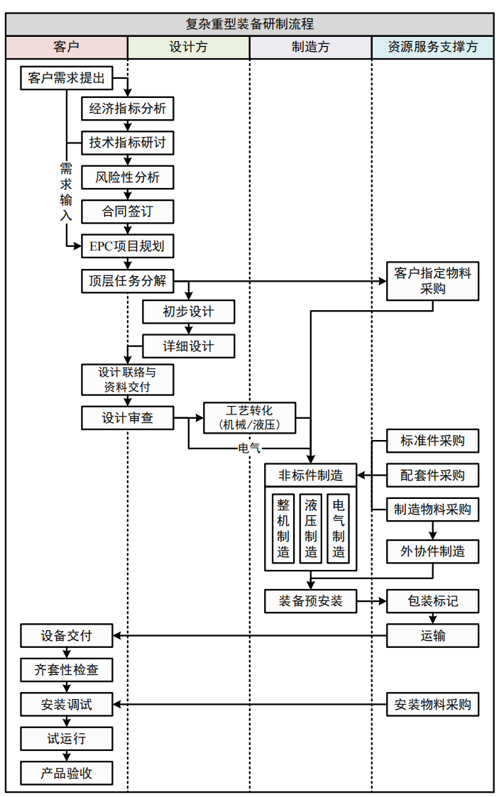

图 3.1 复杂重型装备研制流程

3.1.2 复杂重型装备研制特点

复杂重型装备作为国之重器，拥有重要的战略地位和特殊的用途，是综合国力的体现。其研制流程不同于一般的、大规模化生产的产品，具有以下特点：

①研制技术复杂。复杂重型装备是由许多相互关联的子系统、子部件构成的复杂系统，是各种高端技术的大集成[68]。这些技术来自不同的企业、高校和其他科研机构，具有跨专业、跨学科和密度程度高等特征。而且其中一些关键技术往往是本领域、行业中最具有前瞻新和创新性的前沿技术，具有唯一性和不可复制性。

②研制周期长。复杂重型装备的研制时间跨度较长，过程包含多个阶段如调研、设计、制造、运输、安装和运维等，每个阶段都由不同的研制主体单独或协作完成。并且这些阶段之间往往呈现出串行关系，因此相较于一般的简单产品拥有较长的研制周期。

③协同程度高。由于复杂重型装备研制技术复杂、研制周期长、制造资源分散，往往需要多个任务参与方相互协同，呈现出“跨时空、跨地域、跨行业、跨企业”的研制格局，在复杂重型装备的全生命周期实现资源共享、服务共享、知识共享与信息共享。

④定制化程度高。复杂重型装备往往是通过独立项目的形式进行研制的[69]。

因此在这种研制形式下，客户拥有高度的自主性与创新性，能够深入参与复杂重型装备的研制过程中，从而使最终的装备产品具有仅仅符合特定客户需求的结构与功能。

⑤零部件复杂。复杂重型装备涉及的零部件种类繁多，而且为了满足客户的需求，某些高度定制化的零部件通常需要为其重新设计、制造和匹配资源，研制过程较为繁琐与复杂。

⑥按订单生产。复杂重型装备高度定制化的特点使得其研制任务往往是在接

到客户订单之后进行的，是典型的按照订单生产（Make to Order, MTO）的产品，

需要根据客户需求与合同订单中的信息来安排原材料采购与生产排程等。因此，复杂重型装备的生产任务不能在大规模的生产系统中完成。

⑦高投资。复杂重型装备结构复杂、研发技术门槛高、生产流程复杂，需要投入大量的研发人员与制造资源来完成其众多零部件的设计、制造与安装以及后期设备的运行与维护。

⑧风险程度高。复杂重型装备的研制技术复杂、周期长等特点使其在研制过程中存在大量的不确定性与风险，包括市场风险、财务风险、技术风险、质量风险、成本风险、进度风险和环境风险等[70]。同时，其在研制过程中涉及到多方利益，而各方的利益诉求与利益关系存在矛盾与冲突，因此将产生各方利益与风险相互交错的复杂均衡现象。

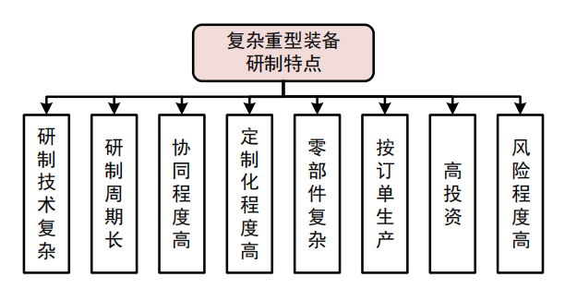图3.2 复杂重型装备研制特点

3.2 网络化协同制造模式下复杂重型装备任务分解分析

3.2.1 复杂重型装备任务分解相关概念

任务分解是将一个难以直接执行的复杂任务进行分解，分解成粒度合适、可执行的子任务，通过完成这些子任务来实现一开始的总任务，进而简化任务执行难度。而复杂重型装备的研制过程是一项庞大、复杂的系统工程，涉及多家参研方协同研制。因此，有必要对复杂重型装备的研制任务进行分解，从而简化研制难度、提高研制效率，使得复杂重型装备的研制顺利进行。

①复杂重型装备层级结构

复杂重型装备一般是由装备本体和其他辅助装置、系统组成。而装备本体则由机械本体、液压系统、电气系统三大系统组成。每个系统又由多个部件构成，每个部件又可进一步分为组件，最后至零件。复杂重型装备的层级结构如图 3.3 所示。

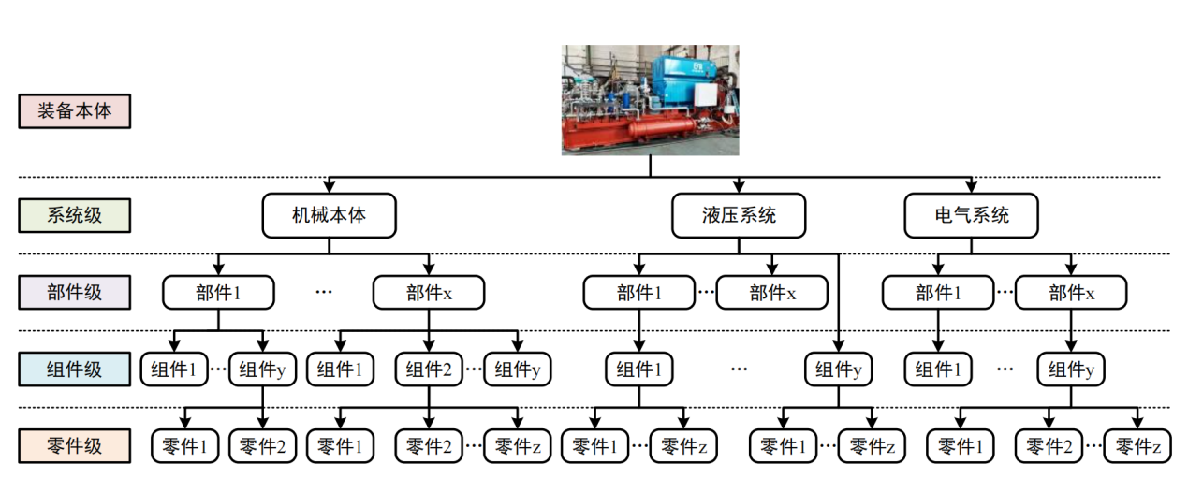

图 3.3 复杂重型装备层级结构

②复杂重型装备任务分解原则

在复杂重型装备网络化协同制造过程中，涉及到大量的任务与活动，这些任务之间存在着复杂的依赖与制约关系。因此，复杂重型装备的研制过程就是这一系列不同的任务按照某种规则与顺序所组成的。对于装备本体来说，其也是通过不同类型的零部件按照一定的关系、规则和层级所构成，是一系列子过程按照一定顺序组成的集合。在网络化协同制造模式下，复杂重型装备的任务分解是将研制任务分解成相互独立、粒度大小合适、具有可执行性的子任务的过程，它承接了上一步用户需求的分析与具体描述，又对下一步资源服务的搜索与匹配奠定了重要基础，是网络化协同制造过程中资源配置与协同研制的关键环节与步骤。因此，其实现过程需要符合相应的原则。复杂重型装备网络化协同制造任务分解原则如下[71-72]：

1）独立性原则。将复杂重型装备进行任务分解后，子任务需要具有相对独立和完整的结构，能够完成一定的功能。子任务的结构和功能的独立性便于各个参研方独立高效地并行完成任务，提高制造的效率与质量。

2）粒度适中原则。任务粒度用来描述单个任务的规模与完成难度。分解后的子任务粒度过大或者过小不利于下一步的资源搜索匹配与任务整体的管控，因此子任务需要具有合适的粒度。

3）高内聚低耦合原则。在对复杂重型装备进行任务分解时，子任务之间的信息交互关系是一个重要的考虑因素。分解后的子任务内部应具有较强的相关性，便于子任务内部的相互协调与配合；各子任务间的信息交互应尽量少，避免任务间的信息依赖或者制约。

4）层次优先原则。复杂重型装备有着明确的层级结构，根据其层次结构由上至下进行分解，有利于分解任务的实施与后续任务的管理工作。

5）可执行原则。分解后的子任务须符合生产制造的客观实际，应能够搜索到合适的资源与服务；同时，应满足任务时序要求，不影响任务活动的正常执行。

6）整体性原则。对于具有某些特殊制造要求的任务、达到某项行业标准或者政策的任务、用户提出特殊偏好与功能的任务，需要停止对任务的继续分解，保持任务的完整性。

3.2.4 网络化协同制造模式下复杂重型装备任务分解流程

复杂重型装备结构功能复杂、工艺制造要求繁多，单一企业无法完成整个装备的生产制造任务。通过网络化协同制造平台，将装备整体任务进行细化分解，分解成相对独立、粒度合适、可执行的子任务集合，再将这些子任务分配给合适的协同研制单位完成，从而实现复杂重型装备的协同制造。结合复杂重型装备结构特征与研制流程，网络化协同制造模式下任务分解流程如图 3.4 所示。

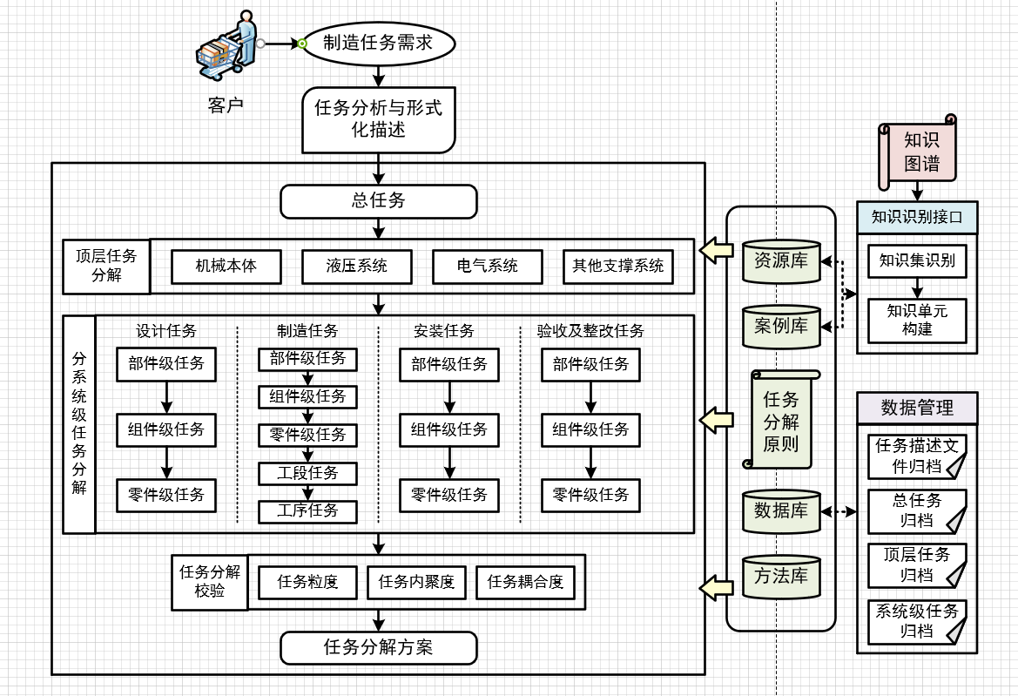图3.4 网络化协同制造模式下复杂重型装备任务分解流程

由客户发布复杂重型装备的制造任务需求，平台对需求进行接收并对制造任

务进行分析、描述与建模，初步确定其中的各个任务的类型、属性、数量等信息，

形成复杂重型装备制造总任务。首先进行基于 QoS 约束的顶层任务分解，将复杂的总任务分解成机械本体、液压系统、电气系统和其他支撑系统等系统级任务；然后，对系统级任务进行分解，根据不同任务的类型将系统级任务根据其层级结构与分解需求逐层向下分解；之后，对任务分解结果进行校验，包括任务粒度、任务内聚度、任务耦合度等；最后形成最终的任务分解方案。

在分解的过程中，任务分解人员可以参考平台中所储存的资源库、案例库、数据库和方法库等信息，从而辅助任务分解流程的实施。同时分解的过程中需遵行任务分解的相关原则。

3.3 复杂重型装备网络协同制造任务分解模式提出

3.3.1 复杂重型装备网络协同制造任务分解模式

由于复杂重型装备自身独特的研制特点，一般的传统制造模式往往不能完成

这种类型产品的研制任务。而网络化协同制造模式的出现为复杂重型装备的研制

提供了一种全新的思路。

作为复杂重型装备研制过程中的关键环节，复杂重型装备任务分解依托网络

化协同制造平台，利用物联网和大数据等先进技术将任务分解涉及的分散且异构

的资源、知识、信息等进行有效整合，覆盖从复杂重型装备立项到分解方案制定完成过程中的一系列任务分解活动，完成需求方发布与分解、任务规范化描述、任务顶层分解、分解进度跟踪与可视化、知识管理等任务分解业务功能，实现网络化协同制造模式下复杂重型装备任务的快速、高效、合理分解。本文提出复杂重型装备网络协同制造任务分解模式，如图 3.5 所示。

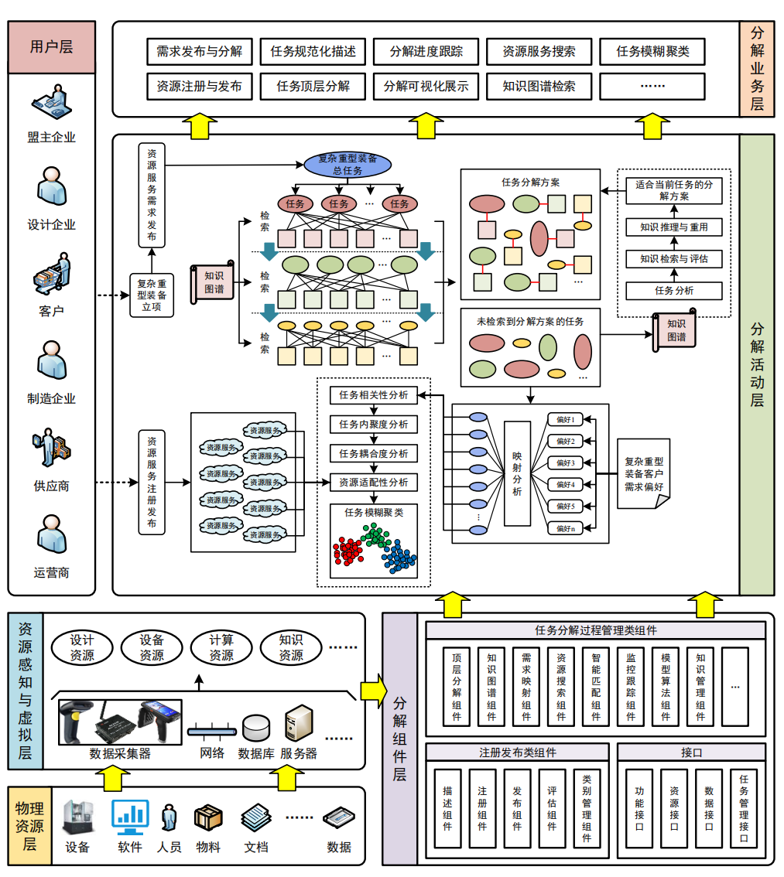图 3.5 复杂重型装备网络协同制造任务分解模式

复杂重型装备网络协同制造任务分解模式可以分为物理资源层、资源感知与

虚拟化层、分解组件层、分解模型层、分解业务层和用户层。

①物理资源层：该层由复杂重型装备任务分解过程涉及到的所有类型的物理

资源，包括设备、软件、人员、物料、文档、数据等。

②资源感知与虚拟化层：通过数据采集器、网络、服务器等信息通信装置与技术，动态地感知与监控地理位置分散的各种物理资源，采用不同的虚拟化方法将物理资源虚拟化，形成虚拟资源。

③分解组件层：分解组件层为复杂重型装备任务分解过程的执行与管理提供

重要工具支持，由注册与发布类组件、任务分解过程管理类组件与接口组成。注册与发布类组件包括描述组件、注册组件、发布组件、评估组件、类别管理组件等。任务分解过程管理类组件包括顶层分解组件、知识图谱组件、需求映射组件、资源搜索组件、智能匹配组件、监控跟踪组件、模型算法组件、知识管理组件等。接口包括功能接口、资源接口、数据接口和任务管理接口等。

④分解活动层：分解活动层对复杂重型装备任务分解活动进行建模与分析。复杂重型装备项目立项后，对装备研制活动所需的资源服务进行发布，平台对项目进行评估并形成复杂重型装备总任务。然后利用知识图谱对总任务进行逐层检索与分解，形成任务分解方案。对于未检索到的分解方案的任务，知识图谱可对其进行分析，采用知识评估与重用等方法形成分解方案。同时，对于定制任务，构建客户需求与任务之间的映射，并利用模糊聚类的方法实现任务分解。

⑤分解业务层：该层为任务分解过程中所能实现的功能，包括需求注册与分解、资源注册与发布、任务规范化描述、任务顶层分解、分解进度跟踪、分解可视化展示、资源服务搜索、知识图谱检索、任务模糊聚类等。

⑥用户层：用户层包括复杂重型装备任务分解涉及的不同研制方，包括盟主企业、设计企业、客户、设计企业、制造企业、供应商和运营商等。

3.3.2 基于知识图谱与遗传聚类的复杂重型装备任务分解框架

在复杂重型装备任务分解影响因素中，任务的定制化程度这一因素对于任务

分解活动的影响程度较大。

对于复杂重型装备来说，定制零部件在所有的任务中占有较大比例。这些定制零部件数量繁多、种类和规格多样，且每类定制零部件在研制过程中需要考虑的结构尺寸、特征要求、工艺流程和制造资源等都会随着装备产品项目批次的不同而发生变化，这也是相较于标准或通用零部件研制的特色与难点。因此，如何对复杂重型装备的这些不同的历史案例与分解知识进行有效管理与应用，减少重复的任务分解建模，对于降低成本、缩短研制周期具有重要意义。

同时，客户需求偏好是复杂重型装备定制化研制的具体表现。由于客户对于装备的使用目的与偏好不同，定制零部件会在结构、尺寸、材料、加工要求等方面与标准零部件存在不同程度的差异。而这些由于定制化程度不同所导致的差异将会极大地影响定制零部件任务分解的知识、方法以及后续协同制造流程的开展。因此，对于定制任务分解方法的选择是任务分解执行过程中需要着重考虑的难题。

综上，本文提出网络化协同制造模式下的复杂重型装备任务分解框架，如图

3.6 所示。

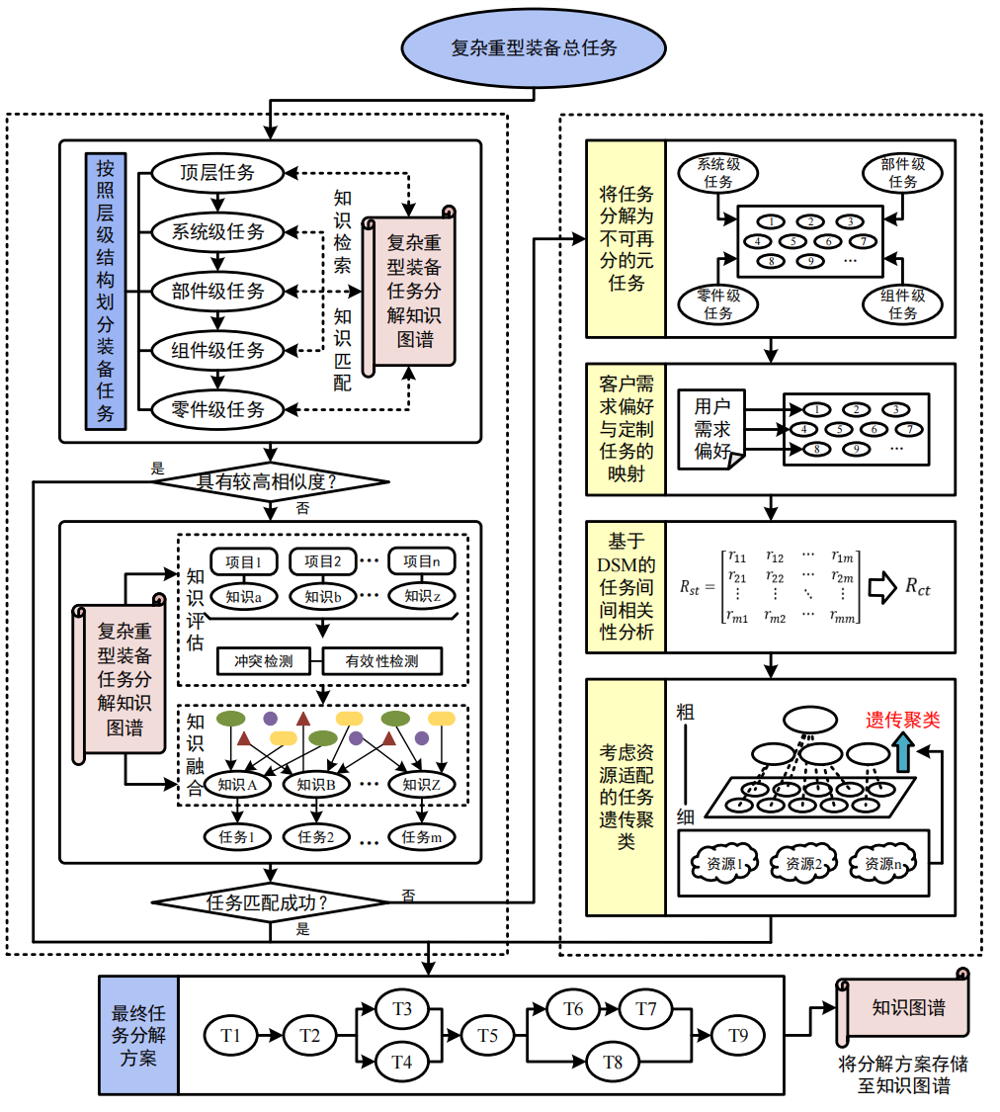

图 3.6 基于知识图谱与遗传聚类的复杂重型装备任务分解框架

对于复杂重型装备任务，优先采用知识图谱的方法对其进行分解，通过检索任务分解历史案例可以快速得到与当前任务匹配度较高的任务分解案例、分解方法以及相关的任务分解知识。如果当前任务与历史分解案例的匹配度较低，无法通过任务分解知识图谱检索出较为匹配的案例和相关知识，则采用遗传聚类的方法对其进行分解。通过将知识图谱与遗传聚类两种方法相结合，能够实现不同复杂重型装备任务的合理分解。

①基于知识图谱的复杂重型装备任务分解方法

首先，按照装备层级结构将复杂重型装备总任务划分为顶层任务、系统级任务、部件级任务、组件级任务等任务。之后，对顶层任务进行分解，通过知识图谱检索其是否存在历史案例，如果存在，则按照历史案例中的分解方案进行分解；如果未检索到，则按照层级结构将其分解至系统级任务，再通过知识图谱检索是否存在类似的系统级任务的历史案例。然后，通过类似的方法将任务逐渐分解成部件级、组件级、零件级任务，形成最终的任务分解方案。同时，由于复杂重型装备的高度定制化特点，当检索到的历史任务相似度较低，可以利用知识图谱中存储的其他项目案例中的分解知识，对其进行评估与融合，形成能够解决当前分解任务的知识。

②基于遗传聚类的复杂重型装备任务分解方法

首先，将这些任务按照装备层级结构分解至不可再分的元任务。然后，基于客户需求偏好构建其与元任务之间的映射关系。再通过设计结构矩阵对定制任务间相关性进行分析与建模。最后，考虑任务与资源的适配性构建任务分解模型，通过遗传聚类算法进行元任务聚类，得到最终的任务分解方案。

4 复杂重型装备顶层任务分解

对于复杂重型装备产品，在任务分解初期本身就包含有相关度较低的多个子

系统，这些子系统具有较强的独立性、时间进度相互影响不大、资源需求不同、由不同企业完成等特征，因此有必要对总任务进行顶层的分解，顶层任务分解的主要作用是初步选定顶层分解后的各子系统的负责企业。

4.1 基于目标层级分析法复杂重型装备顶层任务分解方法

目标层级分析法是一种按目标分解系统的多层分级优化设计方法，其目标的分解流程如图4.1所示。在此方法中，总任务按照层级分解到子任务，子系统可继续分解，每一层级作为一个子系统，每个子系统有且仅有一个上一级的父系统，但可有多个下一级的子系统，如图4.2所示。每个子系统包含分析模型和优化模型，且同时接受上一层级父系统的分析信息和下一层级子系统的反馈信息，并且在分解的过程中将这些信息作为参数。该层级子系统的优化结果作为目标值下发给下一层级的子系统，同时作为性能函数的输出反馈到上一层级的父系统。当各层级父系统、子系统之间的输入输出偏差符合要求时停止迭代。这种方法是一种自上而下又从下而上反复迭代修正的过程，层级分解过程中遵循任务分解原则，使得各子系统能并行处理，提高任务的执行效率。

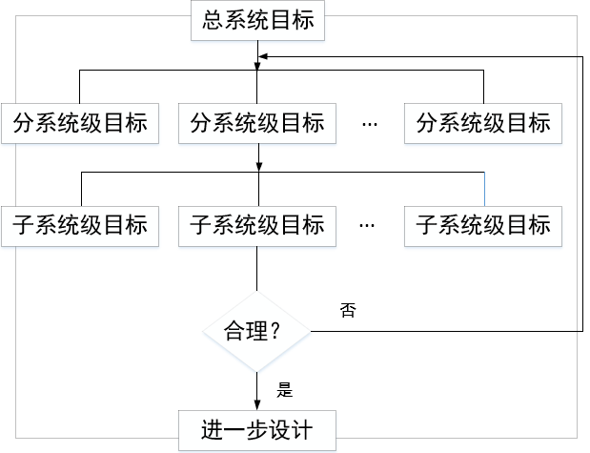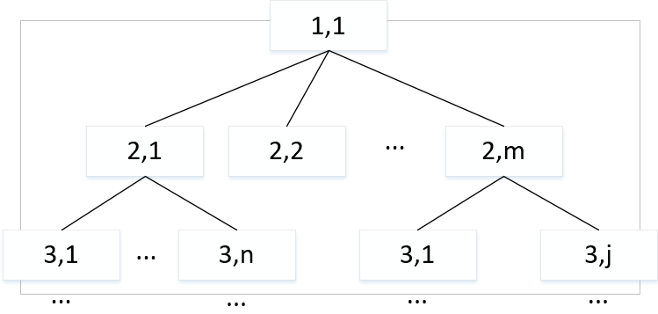图4.1目标层分解过程

图4.2 多层分级系统结构

在目标层级分析法这类模型中，顶层任务为单独一个模块，其他层次都被分为若干个子系统，每个子系统由两类不同的模块组成，分别为优化模块T、分析模块r（如图4.3）。分析模块是以变量、参数和子系统之间的反馈作为其输入，通过计算分析模块的反馈值，输出并传递其相应的优化设计模块。优化设计模块则是利用分析模块计算出各层子系统问题的反馈。如果同层级的多个模块共享变量，那么将变量成为联系变量。

图3描述了系统与其上层父系统、子系统之间的交互作用，的优化设计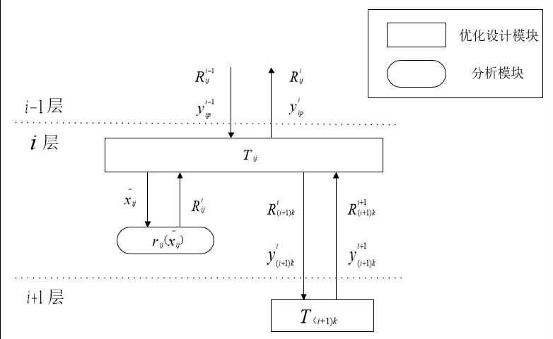模块和相应的分析模块之间的联系。的分配值和联系变量的协调向量是其父系统T计算并且下传的。经过自身的分析模块计算后，将反馈值和联系变量上传至父系统，将和向下传递给其子系统，分别作为的目标和联系变量的协调变量。是通过分析求出并作为联系变量的协调变量传递给下一层的所有子系统。所以的所有子系统与得到的分配联系变量都是相同的。其中，设计变量和反馈值分别作为分析模块的输入和输出。

图4.3 各层级信息传递交互

4.2 复杂重型装备任务分解目标层级分析模型

本节主要以复杂重型装备双层分解系统为例，研究目标层级分析法在复杂系统中任务分解的优化过程。顶层为总任务级，下层为分系统级。目标层级分析法可延伸到多层级复杂系统分级优化，若系统较为复杂，可进行多层级优化分级设计。对于复杂重型装备产品的研制，需要多家企业、多个子单位协作共同完成，在复杂重型装备产品的顶层任务分解过程中需要对其分层降解，根据结构、功能等进行初次分解后，同时保证子系统之间有较强的独立性，另外由于复杂重型装备分系统级服务的有限性，在分解过程中，需要考虑网络协同制造云平台中对各资源的历史评价，以满足客户对其产品的要求，一般要求包括成本、质量、工期、历史客户满意度、综合能力、信任度和历史合作关系等，因此构建模型时需要考虑以上约束对其进行任务分解，最终才能得到合理的分解结果。

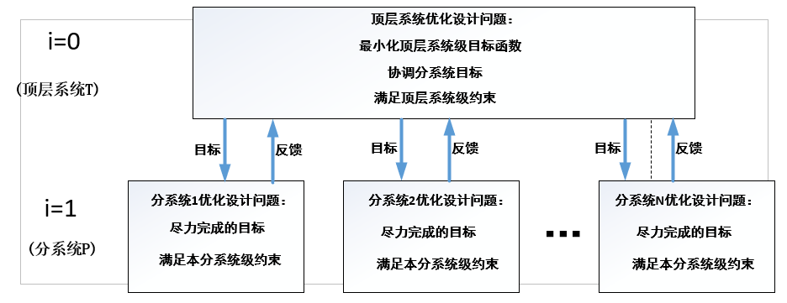

图4.4 顶层系统和各分系统信息传递过程

对于总任务T，下级分为N个子系统，顶层任务的目标为最大程度满足客户各项指标要求（成本、质量、工期、历史客户满意度、综合能力、信任度、历史合作关系、综合能力）的前提下进行任务分解，各企业每完成一次协同项目，平台都会有相应指标的历史记录，通过对指标的要求进行合作伙伴的选择；顶层系统将目标进行分层降解传给分系统层，分系统层同样要满足以上客户要求的各项指标；同时分系统级根据自身情况将实际指标反馈给顶层系统，判断总任务指标是否符合要求，若不符合则重新协调分配直到满足各项指标要求为止。

1. 参数及变量表示

下面对复杂重型装备任务分解目标层级分析模型参数变量的符号进行定义，如表4.1所示。

表4.1 模型参数变量的符号及定义

|  |  |
| --- | --- |
| 参数或变量 | 含义 |
|  | 顶层系统的价格 |
|  | 分系统j的成本 |
|  | 顶层系统的质量 |
|  | 分系统j的质量 |
|  | 顶层系统的工期 |
|  | 分系统j的工期 |
|  | 顶层系统对企业信任度要求 |
|  | 分系统j对企业信任度要求（客户、供应链等多角色对其的综合信任度） |
|  | 顶层系统对企业的历史合作关系要求 |
|  | 分系统j对企业的历史合作关系要求 |
|  | 顶层系统对企业的历史客户满意度要求 |
|  | 分系统j对企业历史客户满意度要求 |
|  | 顶层系统对企业的综合能力要求 |
|  | 分系统j对企业的综合能力要求（包括产品研制能力、供货能力等等） |

②顶层目标分析模型

顶层系统要解决的问题：在满足局部变量约束和分系统反应偏差容限约束的条件下，使顶层系统反应T对目标的偏差最小。顶层系统目标分析模型如下：

分别是分系统反馈的偏差权重。目标偏差容限的最小化使目标具有一致性，使分系统的反馈对目标的偏差、对目标的偏差、对目标的偏差、对目标的偏差、对目标的偏差、对目标的偏差和对目标的偏差最小化。是分析模块r的输入，r将反馈T传递给设计模块OT作为输出。

③分系统级目标分析模型

分系统级要解决的问题是在满足局部变量约束的条件下，使分系统反馈对顶层设定的反馈目标的偏差最小化。分系统级目标分析模型：

在分系统层，局部设计变量是分析模块的输入。分析模块将反馈传递给设计模块作为输出。分系统级的目标是使对反馈目标、对反馈目标、对反馈目标、对反馈目标、对反馈目标、对反馈目标和对反馈目标的偏差最小化。

本节以两层系统为例，根据目标层级分析法，分析了复杂重型装备产品总系统顶层任务分解到分系统级任务的过程。在针对具体的复杂重型装备产品，根据云平台中各企业的历史评价数据以及客户对产品的综合要求，可将产品总任务分解为个分系统级任务且各分系统级的分析模块之和（成本、质量、工期、历史客户满意度、综合能力、信任度、历史合作关系、综合能力）均符合客户的需求。

5复杂重型装备分系统级任务分解

5.1 基于分层设计结构矩阵的复杂重型装备分系统级任务分解方法

顶层任务分解后的分系统级任务，在初步选定对应完成的企业后，根据产品任务类型进行更详细的分解，以便各层级单位协作共同完成。任务粒度的大小影响各单位的协作效率。任务粒度过大，难以管理；粒度太小，任务之间信息交互频繁。因此本文提出基于产品结构以及工艺的四级分解过程，将分系统级任务根据产品结构分解到最小粒度的元任务级别，下面对再次对元任务进行详细说明。

元任务：是对分系统级任务根据产品结构以及工艺的最细粒度划分，是一系列具有独立性的最小任务的集合。元任务具有如下性质。

①动态性。元任务的设定由企业单位设定，并根据产品结构以及工艺进行动态调整，包括删除和添加。

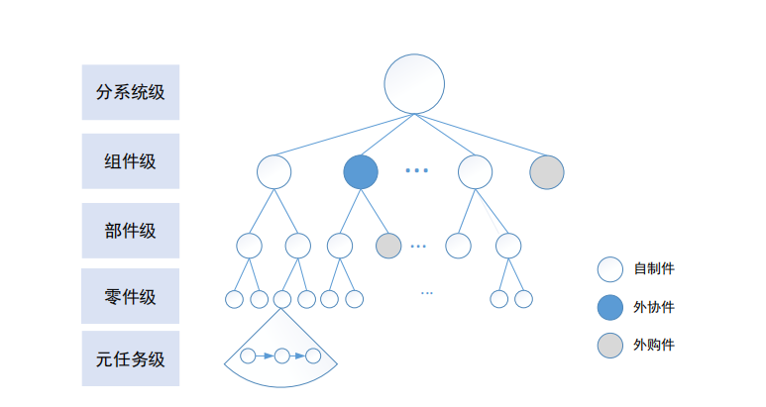②独立性。单个元任务不需协作，由单个资源就可完成。分系统级任务的初步分解示意图如图5.1所示。

图5.1 分系统级任务的初步分解图

分系统级任务分解后任务分为核心企业内部任务（自制件）、核心企业与其他企业协作（外协件）、协作企业外部任务。内部任务根据核心企业单位继续分解到 可执行的元任务；对于外协任务，将内部任务继续分解，外协的部分不再继续分解； 核心企业不能完成的任务交由协作企业，不再继续分解。然后云平台通过搜索匹配 每项子任务的资源服务对象，每一个子任务对应着一个由核心企业相同功能制造 资源组成的候选制造资源集合，平台根据服务组合情况，以需求方的各项指标约束为目标，在候选制造资源集合中寻求最优组合资源为客户提供高质量服务。

通过以上分析，在任务分解原则的基础上，建立分系统级任务的分解规则如下：

①时间约束规则。在复杂重型装备产品的任务分解过程中，应保证各约束任务活动组成的最长链条的总时间小于用户所要求的时间范围。

②价格约束规则。所有任务活动的成本应低于用户对总任务要求的价格。

③层次性原则。在复杂重型装备产品分系统级任务的分解过程中，根据产品结构及工艺自上向下逐层进行分解，分系统级任务按照组件级、部件级、零件级、元任务级层次顺序依次分解。

④在基于结构和工艺分解的过程中，有些任务无法自主完成需要和其他企业

协作或者完全外包。内部任务根据核心企业单位继续分解到可执行的元任务；对于外协任务，将内部任务继续分解，外协的部分不再继续分解；核心企业不能完成的任务交由协作企业，不再继续分解。可将任务分为内部任务、外协任务、外购任务。

⑤用户需求优先原则。若用户对某项工艺或者某个零部件有特殊需求，则对该任务进行单独特殊处理。

⑥标准件独立原则。复杂重型装备含有各种类型的标准件，对于标准件可不必进行继续分解。

（2）基于分层设计结构矩阵的分系统级任务分解过程建模

对复杂重型装备产品进行顶层任务分解后，得到分系统级的任务仍具有多样

性、动态性、层次性以及协同关联性等特点，上节中将分系统级任务经过逐层分解将其分解到粒度最小的元任务，为了得到粒度适中、各子任务可执行性强且子任务内部高内聚的子任务集合，本节提出基于分层设计结构矩阵的任务分解方法，分析各任务之间的关联性，实现分系统级的任务分解。

结构设计矩阵用来表示各元素之间各种信息交互情况，因此可直观表示各任

务之间的相关性关系，但传统的结构设计矩阵需要面向所有的元任务建立相关性

模型，对于复杂重型装备涉及任务多，但是难以实现高效建模。HDSM 先通过建立各层级的 HDSM 模型，按照层级建立 HDSM 模型，最后再将底层的进行嵌套，简化了建模的复杂性。因此，为实现复杂重型装备产品分系统级任务的高效合理的分解，本节提出基于 HDSM 对分系统级任务进行建模。

为简化模型，以分系统级任务两级分解过程为例，多层次任务按照此方法继续嵌套即可。基于 HDSM 的分系统级任务分解建模按照以下步骤进行：

①首先，根据对分系统级任务的初步分解结果分析各任务间的相关性。从任务间的消息交互分析，分解后的元任务间存在以下三种类型。分别为串行、并行和耦合关系。

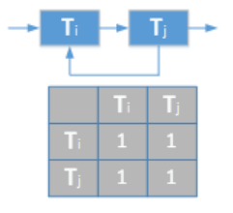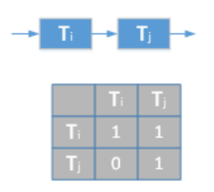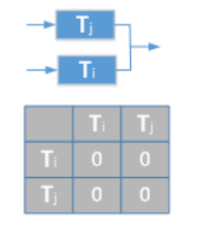

A.串行模式 A.并行模式 A.耦合模式

图6 不同任务类型的相关性

图6中的矩阵表示任务之间信息交互情况，0 表示任务之间无信息交互，1

表示任务间存在信息交互，任务相关性具体强度的度量在下一节中将会详细研究。

②然后，根据上节中分系统级任务的初步分解，自上而下可建立每层的HDSM 矩阵，本文分系统级任务包括四级分解，因此共有四层的 HDSM 矩阵，每一层可含有多个 HDSM 矩阵。

③最后，分析各层的子 HDSM 矩阵，采用自下而上的方式逐渐将底层的 HDSM矩阵嵌套到定层，最终得到全局的 HDSM 矩阵。首先分析第一层子任务 T1、T2 以及 T3 的关系得到第一层的 HDSM 矩阵，再分析第二层 T11 和 T12以及 T21 和 T22 的关系得到第二层的 HDSM 矩阵，将第二层的 HDSM 矩阵嵌套到第一层 HDSM矩阵即可得到最终全局的 HDSM 矩阵。为简化模型，本文以两级分解为例介绍基于HDSM 矩阵的分系统级任务分解建模过程，实际上需根据分系统级任务初步分解结果构建 HDSM 矩阵。具体嵌套过程如图 5.2 所示。

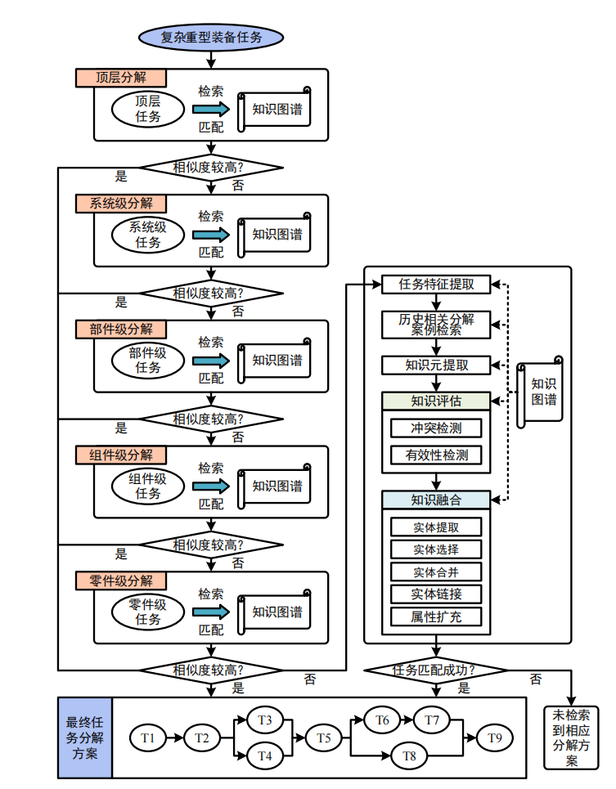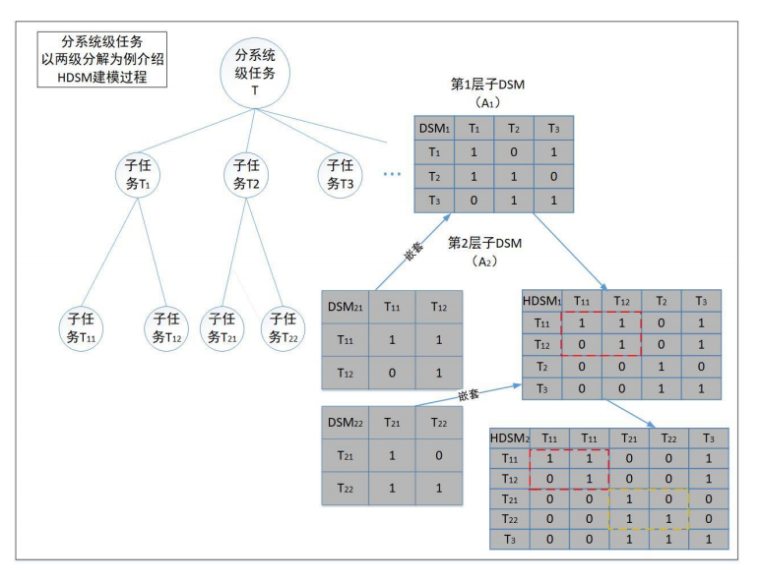

图5.2 基于 HDSM 的分系统级任务分解过程建模

5.2 基于知识图谱的复杂重型装备分系统级任务分解方法

复杂重型装备任务分解知识图谱包含了历史任务分解案例和相关知识。本节

从知识检索的角度出发，基于已构建的知识图谱对复杂重型装备的任务分解进行

研究。

5.2.1复杂重型装备任务分解知识相似性建模

概念相似性是度量概念之间相关程度的依据，对于实现知识、信息的集成和共享具有重要作用，广泛应用于文本挖掘、知识获取、信息检索、机器翻译等领域。概念的相似性不仅仅局限于传统的文本中字符的相似程度，还包括概念在结构层面的相互关系，这种关系包括概念的层级关系、整体与部分的关系等。通过对这种关系进行描述与量化，能够更好地对概念的相似性进行度量。

目前，对于概念相似性的计算已有大量的研究。冯永（2012）等提出一种考虑概念的语义丰富程度的语义相似性计算方法。李靖涵（2016）等从使用范围、方向差异认知和引入最小元素法三个方面对经典方向相似性计算模型进行改进。Li（2018）等提出一种基于奇异值分解与语义相关性的文本相似性度量方法。Duan（2020）等通过学习表示矩阵和语义矩阵，将多个语义关系信息映射到同一语义空间中，从而提高语义相似性计算的准确性。结合复杂重型装备任务分解知识结构与知识图谱的应用等因素，本节从概念结构、概念属性和信息量三个方面对任务分解知识相似性进行建模。

①基于概念结构的相似性

经过收集与梳理的概念具有一定的层次结构，并且随着概念的深入与细化，概念的语义更加丰富，同一概念下的子概念的数量逐渐增加，概念节点的密度不断增大。同时，在任务分解知识图谱中，概念之间存在很多不同的关系类型，不同的关系类型将对概念间边的权重与语义距离产生不同程度的影响。

根据图 5.3 对一些相似性的相关概念进行说明。ci和cj表示两个不同的概念，它们在知识图谱中具有不同的层次结构和位置。par(ci,cj)为ci和cj最近的公共祖先概念节点；记ci和cj的语义相似度为sim(ci,cj)，其取值范围[0,1]；图中橙色箭头表示的是从概念ci到概念cj在知识图谱中的路径的集合path(ci,cj)，其由多个边l(cim→cjm)组成；记)表示概念在知识图谱中的层级；记hierarchy(ci)表示概念ci在知识图谱中的加权层级。概念的层级与密度会影响两个概念之间的边的类型与权重，进而影响其语义距离。因此，下面从层级与密度两个方面对概念之间的语义相似度进行分析。

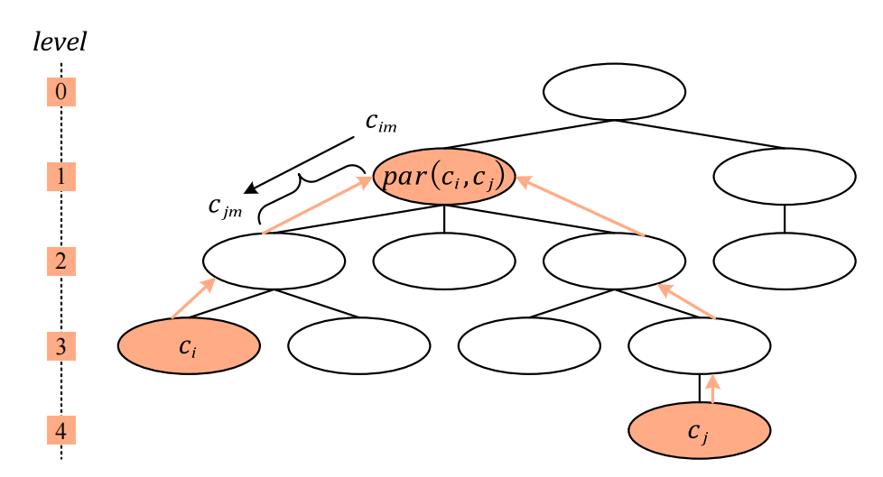

图5.3 知识图谱概念结构示例

1）概念层级对于边权重的影响

知识图谱中概念之间关系随着概念层级的增加逐渐变得复杂多样。为了计算

方便，可以将关系类型分为继承关系和非继承关系。继承关系表示概念间存在某些相同的属性，因此拥有继承关系的两个概念比非继承关系概念间的语义距离更小一些。对概念之间不同类型的边赋予不同的权重。

继承关系的边l（cim→cjm）inh （父节点cim到子节点cjm）的权重为：

非继承关系的边l（cin→cjn）non-inh的权重为：

式中，l（cim→cjm）inh 表示概念ci到概念cj的路径path（ci→cj）中具有继承关系的边；l（cin→cjn）non-inh表示path（ci→cj）中具有非继承关系的边。

2）概念密度对于边权重的影响

若同一概念的子概念越多，说明对于此概念的描述越为细致和详细，则此节点的概念密度越大，子节点之间的语义相似度越大。下面对两个相邻节点cim和cjm的边的密度权重进行定义：

式中，表示知识图谱中具有相同连接关系的所有的边的个数，表示具有相同连接关系的所有的父节点的个数，表示节点下具有相同连接关系的的兄弟节点的个数。

所以概念ci与cj的语义距离为：

)

式中，α和β分别为为概念的层级和密度的影响系数，且α+β=1。对进行归一化处理，可得概念与基于概念结构的相似

度：

式中，为调节因子。

②基于概念属性的相似性

在任务分解本体建模的过程中，已经对本体的相关属性进行了设计。因此，在对两个概念的相似度进行衡量的时候，概念所具有的属性可以作为相似性判别的一个依据。复杂重型装备任务实体属性多种多样，下面采用不同的方法来对其进行计算。

1）属性特征相似性

两个概念之间的属性个数和类型可能存在差异，因此首先需要对其特征的相

似度进行计算。记Si和Sj分别为概念和的属性集合。表示和共有属性的数量，表示概念相较所独有的属性的数量，表示概念相较所独有的属性的数量。概念和的属性特征相似度计算公式为：

式中，

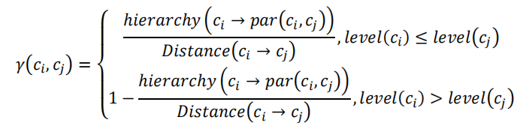2）布尔型属性

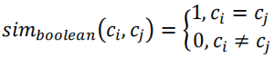概念的属性只有两个互为相反的值，例如制造任务的关键件属性，只有关键件和非关键件两个属性值。布尔型属性值的计算公式为：

3）数值型属性

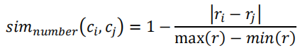概念的属性可能会有精确的数值要求，如设计任务的尺寸数值和粗糙度等。数值型属性值的计算公式为：

式中，ri和rj分别为概念ci和cj的属性p的属性值，max(r)和min(r)分别代表属性p取值的上限和下限。

4）数值区间型属性

复杂重型装备任务分解知识中，经常会出现具有数值区间型的属性，如挤压机铸锭长度、挤压速度和设备使用温度等。针对数值区间型属性，将概念ci和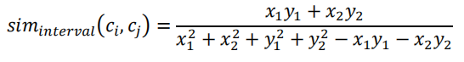cj在属性q的数值区间分别记为(x1, x2)和(y1, y2)，引入区间模糊相似度的计算公式:

因此，概念ci和cj基于概念属性的相似度计算公式为：

式中，simk()表示概念和在第k个属性上的相似性，n为其共有属性的个数，θk为第k个属性所占权重，且Σθk=1。

③基于信息量的相似性

两个概念所共有的信息量越多，则其相似度越大。下面对信息量（InformationContent，IC）的相关概念进行定义。

将|W|记作在进行复杂重型装备任务分解知识抽取过后得到的所有概念（实体）

的个数，概念在其中出现的次数记作num()，则概念在知识图谱中出现的概率为：

Resnik 将信息量定义为概念在某语料库中出现的概率的负对数，则

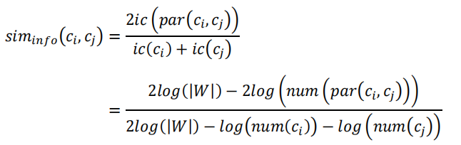根据单个概念的信息量，提出两个概念基于信息量的相似度计算公式：

综上，考虑到概念结构、概念属性和信息量三种因素的复杂重型装备任务分解

知识相似度计算公式为：



5.2.2 基于双向最大匹配算法的复杂重型装备任务分解知识检索

当任务分解人员对一项新的任务进行分解时，可以对某一概念或者类似案例

在以构建的知识图谱中进行检索，看能否在图谱中检索到相关概念或者历史案例，

从而得到合适的任务分解方案。这种通过类似于“查字典”的方式进行知识检索与基于词典的分词算法相一致。基于词典的分词算法的基本思想是将需要查找的字符串进行切分并在已有的字典中进行查找与匹配。基于这种思想的常见算法有正向最大匹配算法（Forward Maximum Matching, FMM），逆向最大匹配算法（Reverse Maximum Matching, RMM）以及将前两种算法相结合的双向最大匹配算法（Bidirection Maximum Matching, BMM）。

正向最大匹配算法的原理如下：

步骤1 将输入的字符串记为S，存放切分结果的字符串变量记为R，设定切分过程中作为对比的最大长度记为Max，临时存放字符串的变量记为T

步骤 2 比较输入的字符串的长度与设定的的大小

步骤 3 如果字符串的长度大于或等于Max，则从字符串S的头部截取Max个字符存入临时变量T中，并在已构建的词典中查找。如果查找到，则将字符串存入R中，即R = R + T + ”//”，之后转到步骤4；如果没有查找到，则去掉临时字符串T最右端的一个字符，继续在词典中查找，直至临时T中只剩下一个字符，将字符存入R中，再转到步骤4

步骤 4 将输入字符串S减去临时字符串T，即S = S - T；同时将T重新赋值为空串，即T =“”，再转到步骤3

步骤 5 最终得到输入的字符串的切分结果，算法结束

逆向最大匹配算法的思想和执行流程与正向最大匹配算法类似，而其之间的

区别在于逆向最大匹配算法是从字符串的尾部开始切分，而正向最大匹配算法是

从字符串的头部开始。切分方向的不同导致了切分的结果也有所不同。相关研究表明，在单独使用正向最大匹配算法和逆向最大匹配算法时，逆向最大匹配算法的切分正确率较高。

而双向最大匹配算法是在前两种算法的基础上演化而来的。双向最大匹配算

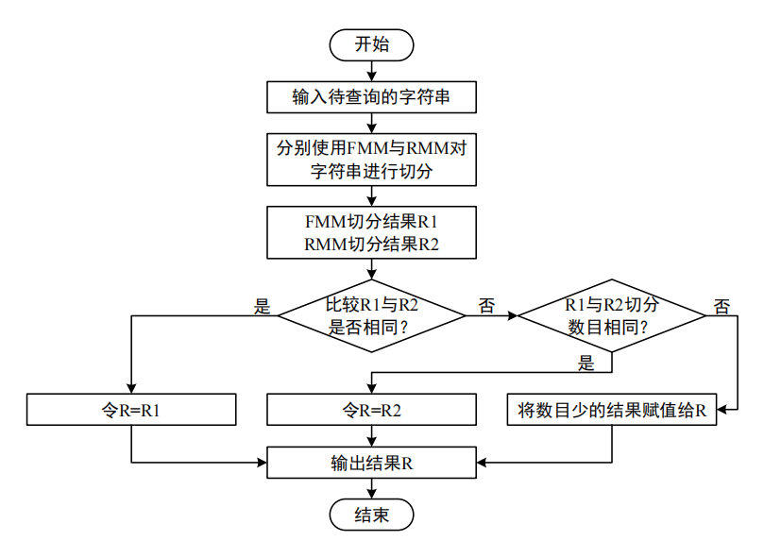法基于正向和逆向最大匹配算法，对分词的结果做进一步的处理。通常情况下，在使用两种方法得到的切分结果不同时，其中有一方的结果是正确的；此外，两种匹配算法相结合同时使用时，有利于比较结果的产生的歧义，从而提高切分的正确率。因此，本节采用双向最大匹配算法对输入的字符串进行切分。双向最大匹配算法的流程如图 5.4 所示。

图5.4 双向最大匹配算法流程

在复杂重型装备任务分解知识图谱的应用过程中，任务分解人员可能会将某

一个任务的名称、任务的执行机构或人员以及任务分解的需求等作为输入语句进

行检索。因此，需要将语句进行处理，将其切分成与任务分解相关的词语，再将其作为关键词进行知识检索。同时，在知识检索时要考虑到知识或概念的相似性，需要根据新任务的实际分解要求（如任务的层级结构、属性等），来对知识的相似度影响权重进行设定，从而更准确地检索对应知识。本文提出基于双向最大匹配算法的复杂重型装备任务分解知识检索方法，其流程如图 5.5 所示。

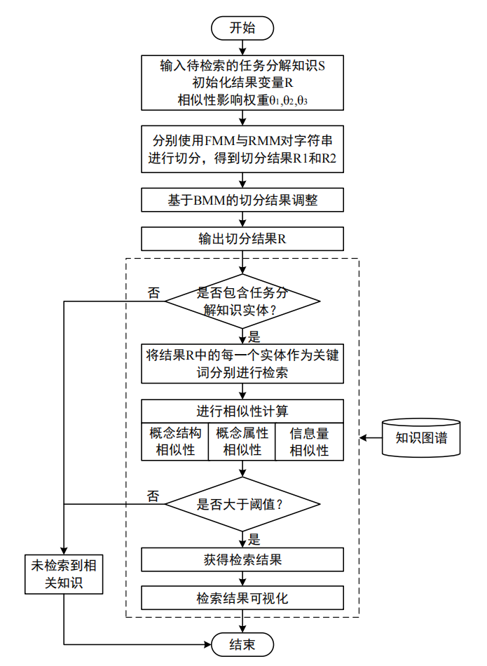图 5.5 基于双向最大匹配算法的复杂重型装备任务分解知识检索流程

5.2.3 复杂重型装备任务分解知识评估与融合

在已建立的知识图谱中，通过检索复杂重型装备的历史分解案例，将目标案例与当前任务进行相似度的比较，可以实现相似度较高的任务的匹配与分解。然而，由于装备定制化的特点，某些具有高度定制特征的任务在分解过程中无法从知识图谱中匹配到较为合适的历史案例。但同时，复杂重型装备研制过程存在某些相似的环节，使得不同项目中存在的某些知识可以对当前任务的分解活动提供有意义的参考与借鉴。如何对这些分散、多源、动态的知识进行挖掘、提炼和重组，并形成能够解决当前新任务的知识集，对于提高复杂重型装备任务分解知识图谱的利用范围与分解服务化水平、实现任务分解知识的深层次融合与重用具有重要作用。

复杂重型装备的研制由项目牵头，不同项目之间的研究活动与所需知识可能

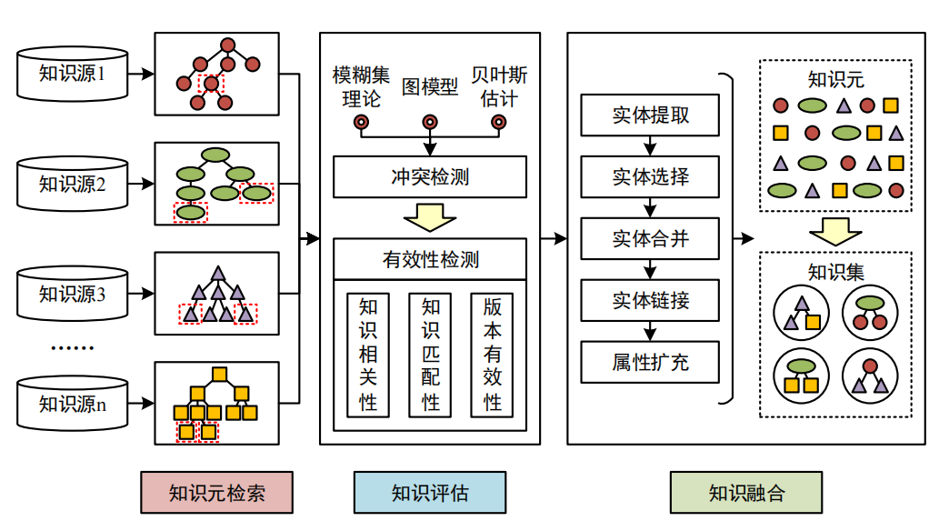存在交叉和重叠的现象。而在各个项目历史案例内部，通过存储于不同任务分解知识层级之中的知识元构成完整的分解知识架构。因此，根据装备知识组成特点与结构，本文提出复杂重型装备任务分解知识评估与融合框架，如图 5.6 所示。

图 5.6 复杂重型装备任务分解知识评估与融合框架

首先，需要从复杂重型装备不同项目的知识架构中检索对应的知识元。然后，

对这些知识元进行评估，包括冲突检测与有效性检测。冲突检测用于检测知识元之间的冲突及知识元本身的正确性，方法包括模糊集理论、图模型和贝叶斯估计等。有效性检测是验证知识元对于当前问题的适用性，包括知识相关性、知识匹配性和知识版本的有效性。之后，对经过评估的知识元进行融合，根据知识元的自身的层级结构与知识元之间的关系进行知识实体的提取、选择、合并和链接，并对其属性进行扩充，形成能够解决当前问题的新知识，实现复杂重型装备任务分解知识的融合与重用。

5.2.4 基于知识图谱的复杂重型装备任务分解

结合复杂重型装备任务结构特性与任务分解知识图谱，本文提出基于知识图谱的复杂重型装备任务的分解方法，如图 5.7 所示。

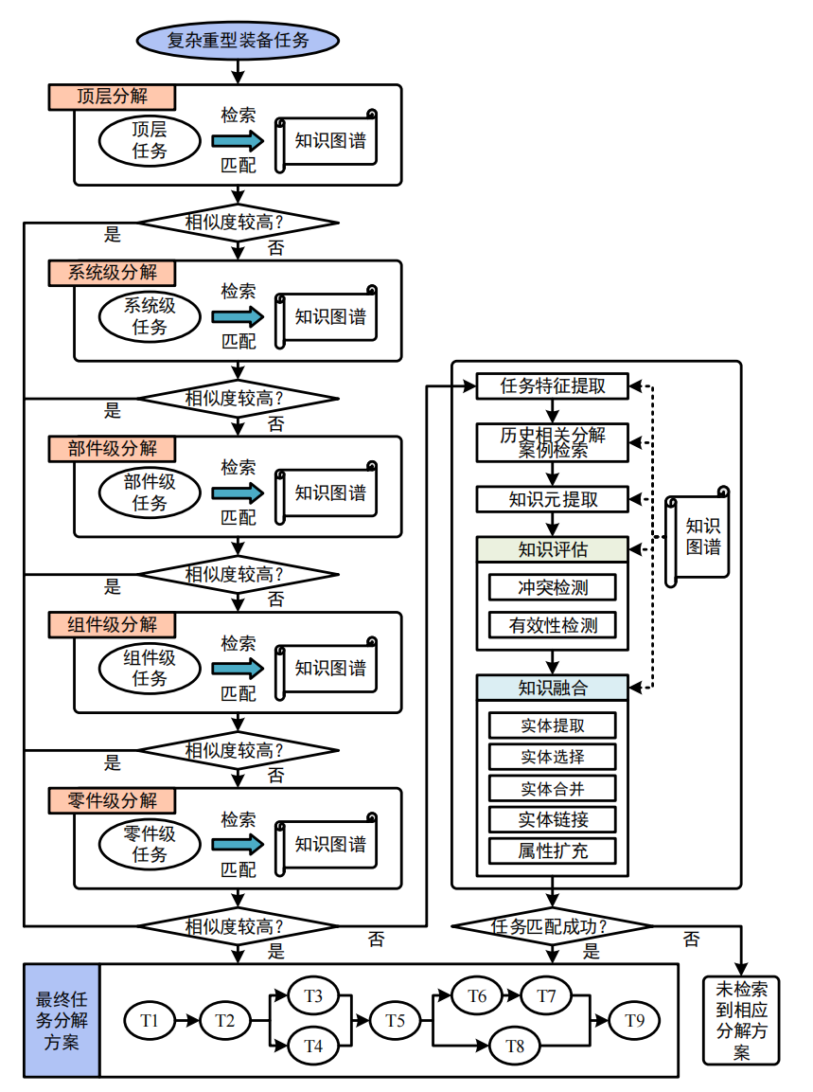

图 5.7 基于知识图谱的复杂重型装备任务分解流程

在进行复杂重型装备分解时，首先，按照装备层级结构将复杂重型装备总任务划分为顶层任务、系统级任务、部件级任务、组件级任务等任务。之后，对顶层任务进行分解，通过知识图谱检索其是否存在历史案例、相关分解方案与信息，如果存在，则按照历史案例中的分解方案进行分解；如果未检索到，则按照层级结构将其分解至系统级任务，再通过知识图谱检索是否存在类似的系统级任务的历史案例。然后，通过类似的方法将任务逐渐分解成部件级、组件级、零件级任务，形成最终的任务分解方案。

6 复杂重型装备任务分解表结构与关系

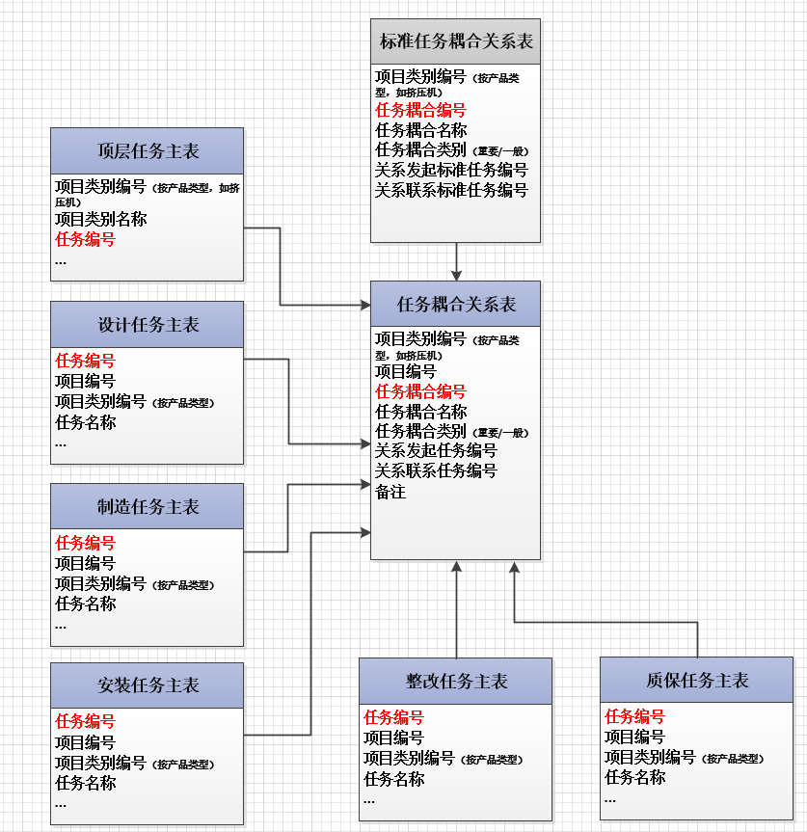6.1 关系图

图6.1 任务关联图

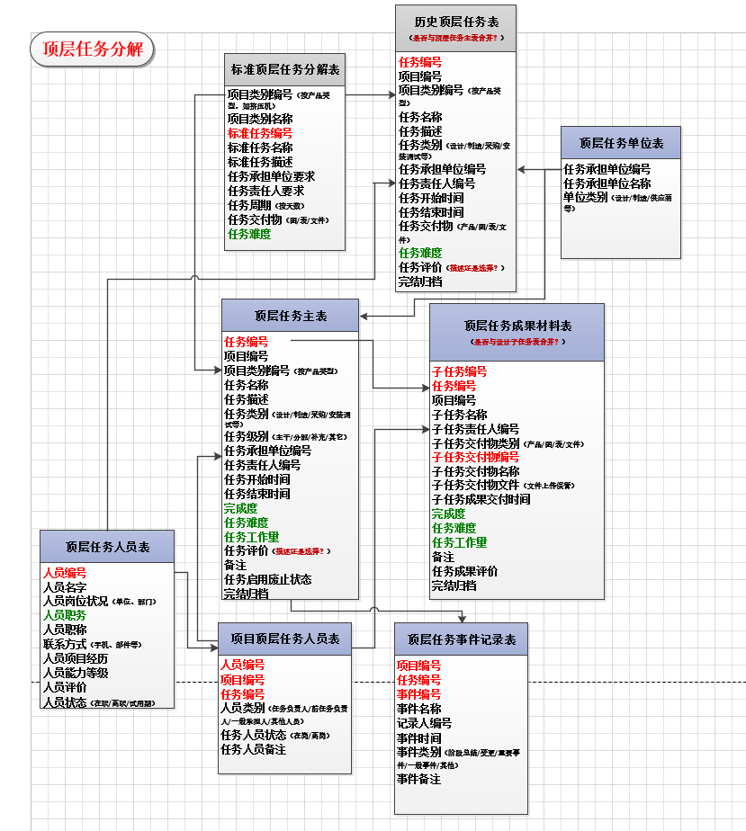图6.2 顶层任务分解表关系图

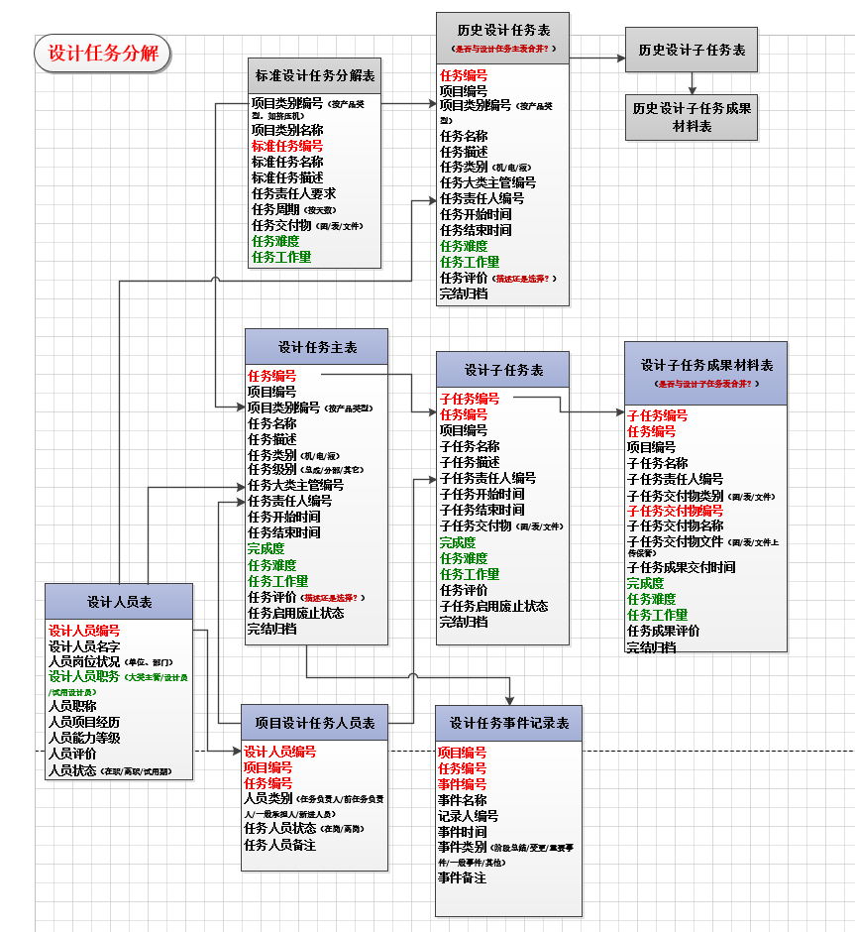

图6.3 设计任务分解表关系图

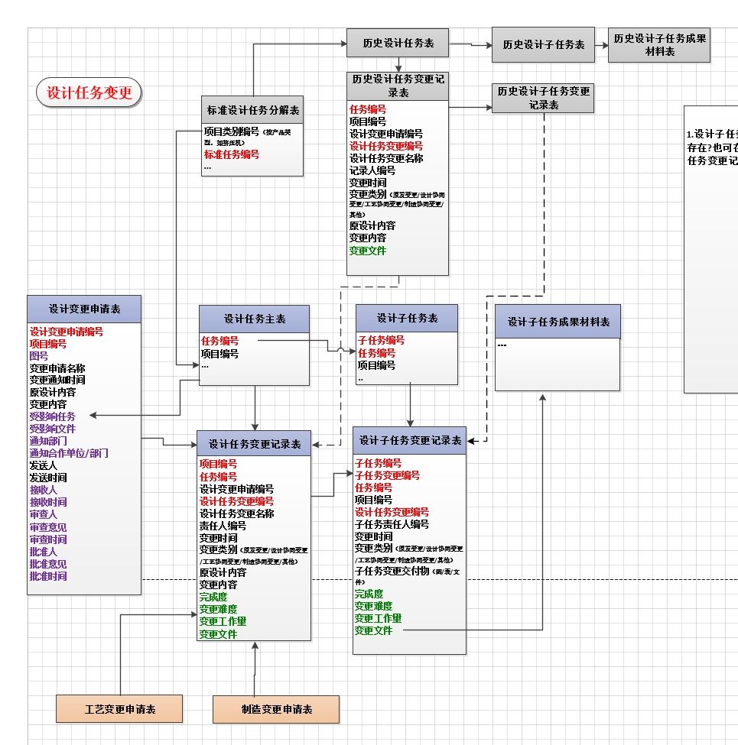

图6.4 设计任务变更表关系图

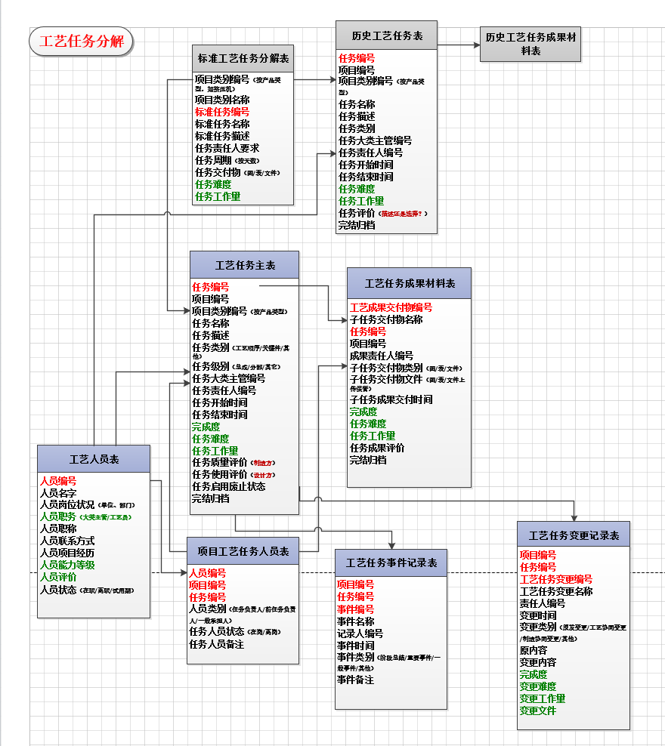

图6.5 工艺任务分解表关系图

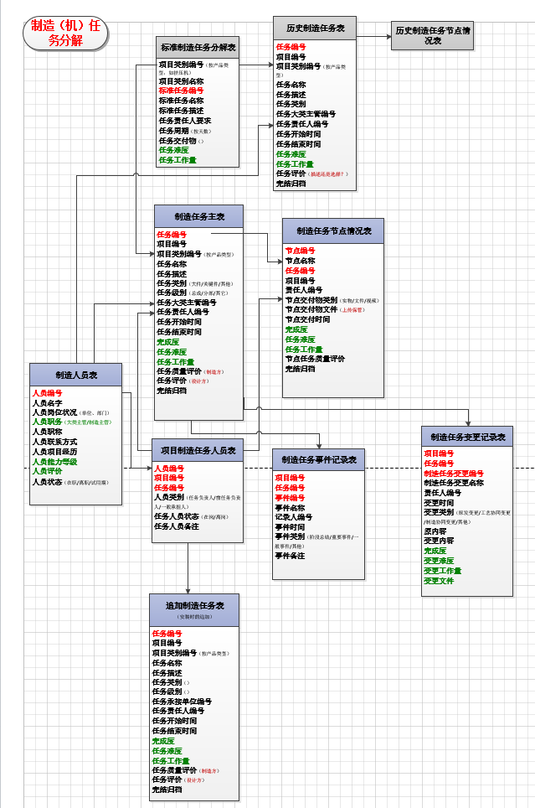

图6.6 制造（机）任务分解表关系图

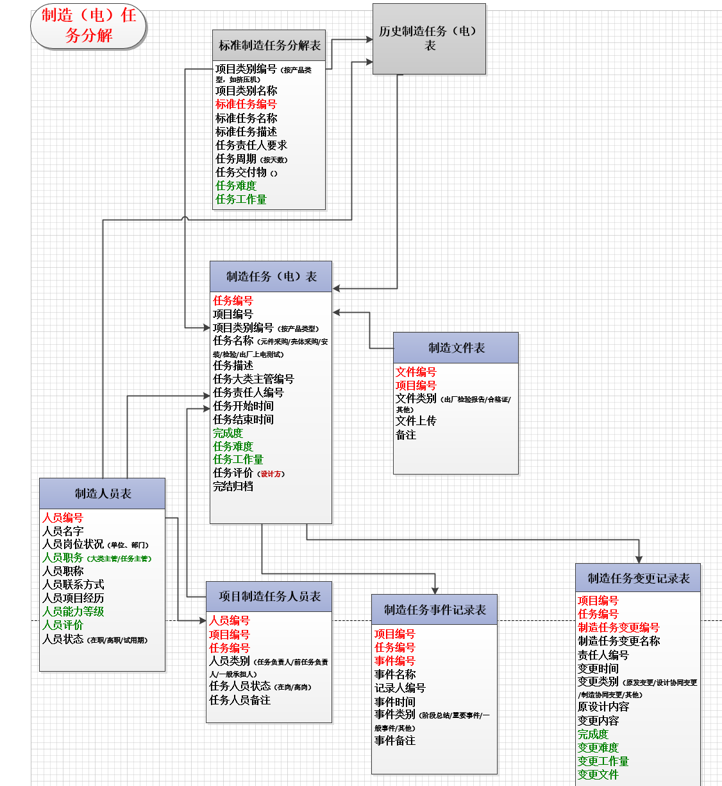

图6.7 制造（电）任务分解表关系图

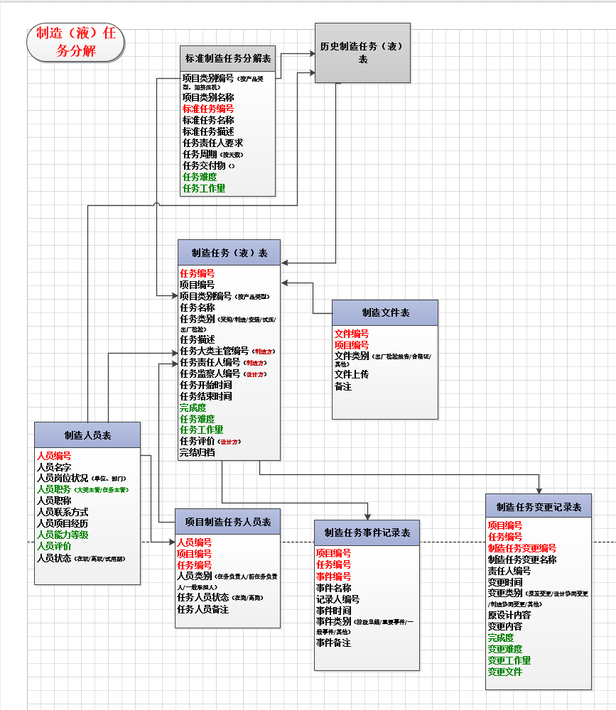

图6.8 制造（液）任务分解表关系图

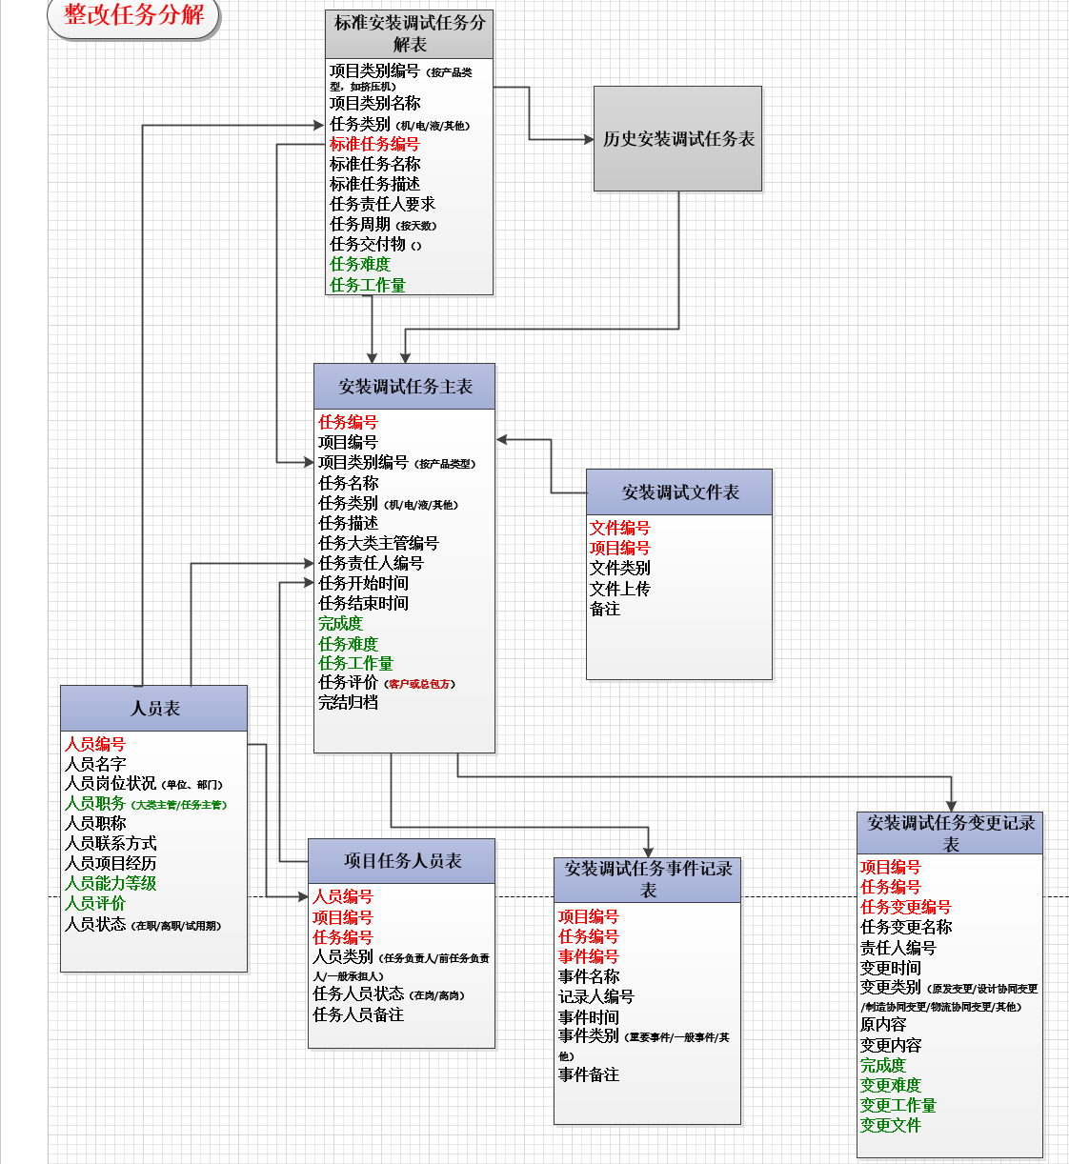

图6.9 安装调试任务分解表关系图

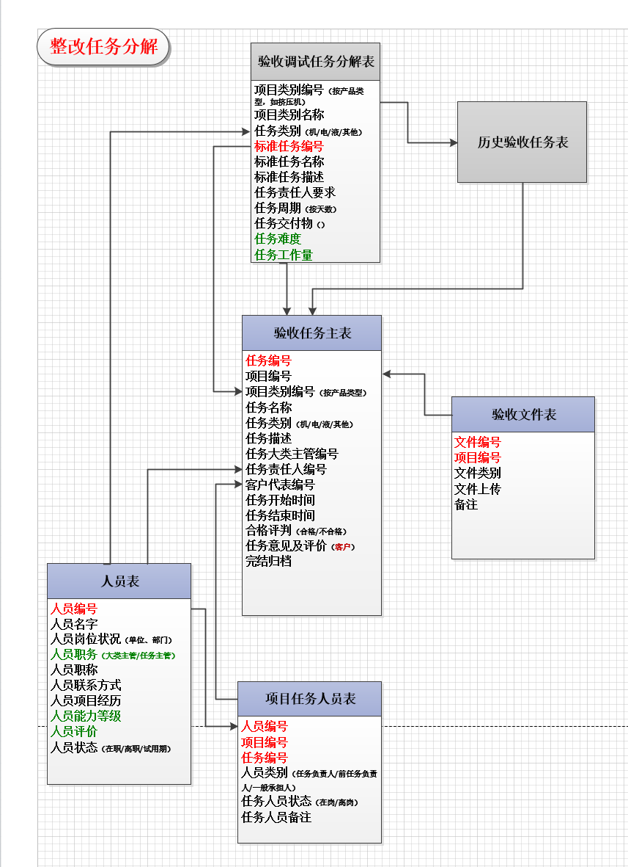

图6.10 验收任务分解表关系图

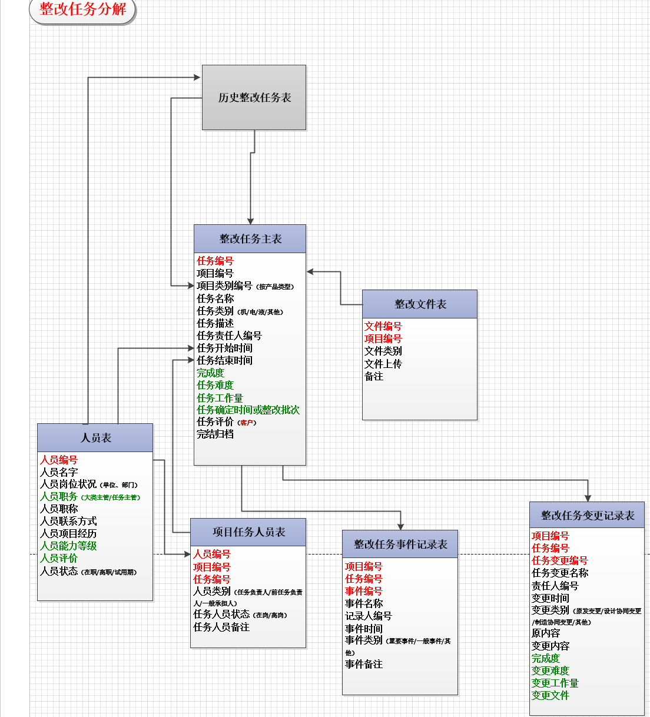

图6.11整改任务分解表关系图

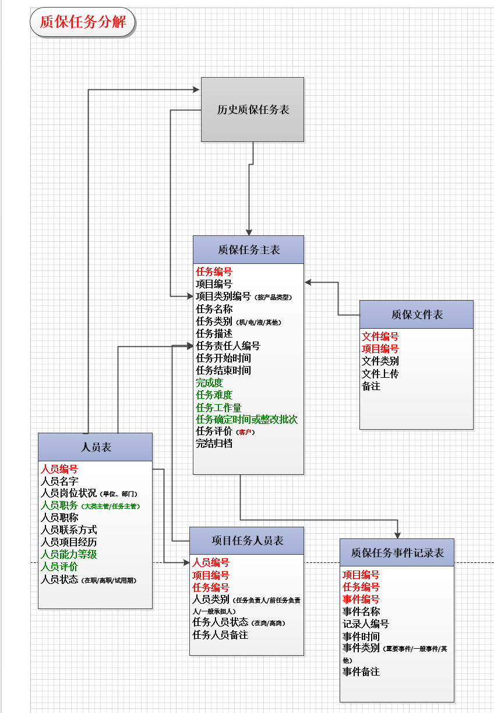

图6.12 质保任务分解表关系图

6.2 数据字典

设计任务主表

|  |  |
| --- | --- |
|  |  |
|  |  |
|  |  |
|  |  |
|  |  |
|  |  |

参考文献

1. 李伯虎， 张霖， 任磊等． 再论云制造[J]． 计算机集成制造系统, 2011, 17(3):449-457．
2. 李伯虎, 张霖, 任磊, 柴旭东, 陶飞, 王勇智, 尹超, 黄培, 赵欣培, 周祖德. 云制造典型特征、关键技术与应用[J]. 计算机集成制造系统, 2012, 18(07):1345-1356.
3. 景熠, 王旭, 李文川. 供应商参与产品协同开发的任务分配优化[J]. 中国机械工程, 2011, 22(21):2566-2571.
4. 包北方, 杨育, 李雷霆, 李斐, 刘爱军, 刘娜. 产品定制协同开发任务分配多目标优化[J]. 计算机集成制造系统, 2014, 20(04):739-746.
5. BOUTSIS I, KALOGERAKI V. Crowdsourcing under real-time constraints [C]
6. 高维. 复杂产品设计过程任务分解、排序和分配优化技术研究[D]. 西南交通大学, 2017.
7. 刘建刚, 王宁生, 叶明. 基于遗传算法与DSM的产品结构分解聚类方法[J]. 南京航空航天大学学报, 2006(04):454-458.
8. DAN B. Partitioning Tasks to Product Development Teams[C]. Second International Conference on Axiomatic Design. Cambridge: [s.n.], 2002.
9. 石培文. 并行设计中的任务分解与任务调度问题的研究[D]. 西安电子科技大学, 2015.
10. 栾兆东. 云制造环境下SY机床集团协同任务分配优化研究[D]. 哈尔滨理工大学, 2019.
11. 庞辉, 方宗德. 网络化协作任务分解策略与粒度设计[J]. 计算机集成制造系统, 2008(03):425-430.
12. 邓舒婷. 云制造平台中制造任务与制造云服务优化匹配问题研究[D]. 燕山大学, 2016.
13. 易树平, 谭明智, 郭宗林, 温沛涵, 周佳. 云制造服务平台中的制造任务分解模式优化[J]. 计算机集成制造系统, 2015, 21(08):2201-2212.
14. 冉承新, 熊纲要, 王慧林, 马满好. 基于HTN的卫星应用任务分解方法[J]. 中国空间科学技术, 2010, 30(03):76-82.
15. 林仁, 周国华. 任务分解控制及人员柔性的车间集成调度[J]. 计算机工程与应用, 2015, 51(04):11-16+104.
16. MacQueen J. Some Methods for Classification and Analysis of Multivariate Observations[C].Proceedings of the Fifth Berkeley Symposium on Mathematical Statistics and Probability. Califonia:University of California Press, 1967:81-297
17. Sheu J J. A computer integrated manufacturing system for rotational parts[J]. International Journal of Computer Integrated Manufacturing, 1998, 1 1(6): 534-547.
18. Xu L, Li Z, Li S, et al. A decision support system for product design in concurrent engineering[J]. Decision Support Systems, 2007, 42(4): 2029-2042.
19. Aslani A, Helo P, Naaranoja M. Development of creativityin concurrent engineering teams[J].Journal of Industrial&Business Management, 2012, 2(2): 77-84.
20. Inman R A, Sale R S, Green K W, et al. Agile manufacturing: Relation to J1T, operational performance and firm performance[J]. Journal of Operations Management, 2011，29(4):343-355.
21. Pan F, Nagi R. Robust supply chain design under uncertain demand in agile manufacturing[J].Computers&Operations Research, 2010, 37(4): 668-683.
22. Mathiyalakan S. Application Service Providers[J]. Healthcare Informatics the Business Magazine for Information&Communication Systems, 2010,]7(2): 46-48.
23. Tao F, Hu Y, Zhou Z. Study on manufacturing grid&its resource service system[J]. International Journal of Advanced Manufacturing Technology, optimal-selection 2008,37(9/10):
24. 李伯虎，张霖，任磊等. 再论云制造[J]. 计算机集成制造系统, 2011, 17(3):449-457．
25. 邓舒婷. 云制造平台中制造任务与制造云服务优化匹配问题研究[D]. 燕山大学, 2016.
26. 朱斌斌. 面向复杂云制造任务的服务配置方法研究[D]. 西安理工大学, 2018.
27. Serigio N, Fabio N. A Concurrent Engineering Decision Model: Management of the Project Activities Information Flows[J]. Int. J. Production Economics, 1998, 54: 115-127.
28. 李玉家, 马登哲, 金烨, 魏新魁. 产品开发过程的活动分解与规划[J]. 制造业自动化, 1999(05):7-10.
29. Michelena, N., Kim, H. M., Papalambros, P. A system partitioning and optimization approach to target cascading[C].International Conference on Engineering Design 99, Munich, 1999.

Michalek J J, Feinberg F M, Papalambros P Y.Linking marketing and engineering product design decisions via analytical target cascading [J].Journal of Product Innovation Management.

1. 张小玲. 复杂系统的目标层解分析法及时变可靠性优化设计研究[D]. 电子科技大学, 2012.